27 Децентрализованное управление
В децентрализованном управлении, активным периферийным УУ придаются микропроцессоры и ЗУ. При этом могут быть исключены буферные устройства (регистры) и шины доведены непосредственно до ПУУ. Микропроцессоры ПУУ по существу выполняют роль предпроцессоров (сигнальных процессоров) и им передаются следующие функции: сканирование с целью определения состояния линий и комплектов, определение изменений, обработка сигналов. Процессор ЭУМ в данном случае осуществляет координацию всех действий ПУУ, обработку вызовов, пересчет, эксплуатационные и административные функции. Децентрализация в значительной мере упрощает программное обеспечение АТС. При децентрализованном управлении ПУУ строятся или по функциональному, или по модульному принципу. При функциональном принципе (рис. а) каждое, ПУУ выполняет определенные функции, например сканирование, (передачу сигналов и обслуживает несколько блоков. При модульном принципе (рис. б) одно ПУУ обслуживает один определенный блок.
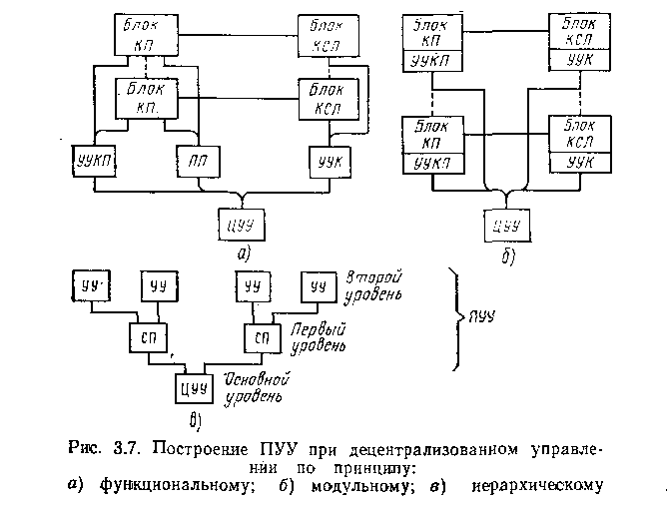
Часто используют сочетание обоих принципов. Уменьшение стоимости БИС и микропроцессоров позволяют использовать их для обслуживания блоков малой емкости. При этом периферийные устройства строятся по иерархическому принципу и поочередно обрабатывают информацию для передачи ее в процессор (рис.в). Децентрализованное управление не исключает главной роли ЦУУ в выполнении всех задач коммутации и управления, но оно в данном случае получает уже предварительно обработанную информацию и тратит на ее дальнейшую обработку значительно меньше времени. Это дает возможность увеличить интервалы между прерываниями и, следовательно, уменьшить число прерываний, что в свою очередь увеличивает производительность системы и упрощает программирование.
При децентрализованном управлении, как правило, обеспечивается непосредственная связь ЦУУ с каждым ПУУ. Если ПУУ располагается близко к ЦУУ, последнее может иметь либо непосредственный доступ к ЗУ периферийных устройств, либо через буферные устройства. При значительных расстояниях между ЦУУ н ПУУ связь организуется через устройства ввода — вывода.

32Концепция ISDN
Основой ISDN является цифровизируемая телефонная сеть, т. е. сеть на базе цифровых телефонных каналов 64 кбит/с. Поэтому по сути ISDN — сеть с коммутацией каналов, однако в ней возможна также передача данных с коммутацией пакетов.
Соединения от абонента до абонента проходят по непрерывному цифровому каналу.
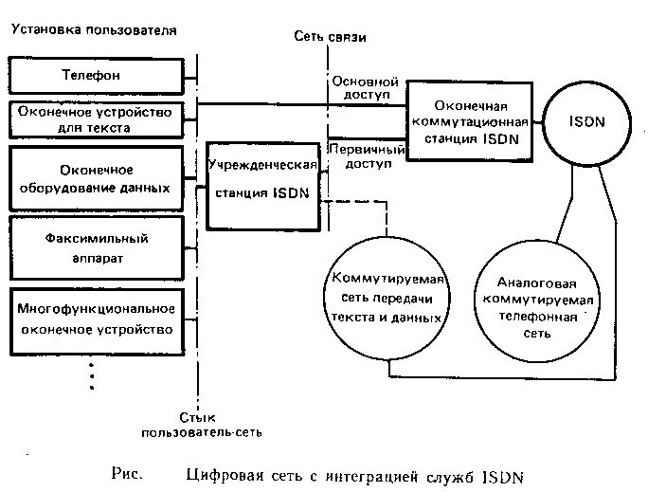Основной доступ для одного пользователя предусматривает образование в обоих направлениях по два основных канала 64 кбит/с (В-каналы) и одному вспомогательному каналу 16 кбит/с (D-канал); соед. ч/з оба канала 64 кбит/с м.б. организованы в различных направлениях. Кроме того, определен первичный доступ, кот-й в зависимости от применяемой системы передачи может охватывать до 24 или 30 информационных каналов 64 кбит/с и один вспомогательный канал 64 кбит/с. Осн. и первич. доступы м.б. организованы на парах медных жил существующих абонентских линий. Если использовать оптич-е волокна, то в ISDN можно также сформировать понятия доступа, содержащего широкополосные каналы, например, для передачи подвижных изображений.
Каждая установка пользователя имеет только один номер для вызова независимо от количества и вида служб связи (речь, текст, данные, изображения), которыми пользуется абонент.
Универсальный стык пользователь - сеть позволяет подключить различные оконечные установки для различных видов информации к единой «штепсельной розетке связи». При этом стандартизованы процедуры пользователя для установления и разрушения соединения.
Различ-е оконечные аппараты одной установки пользователя м.б. включены в конфигурации типов «шина» и «звезда». Сеть организует соед-я не только между установками пользователя, но и, между теми оконечными аппаратами установок пользователя, кот-е соответствуют требуемой конкретной службе и явл-ся совместимыми.
Аб-ты существующих сетей, например аналоговой коммутируемой телефонной сети, могут быть соединены с абонентами ISDN через устр-ва сопряжения сетей. Если соотв-е устр-во сопряжения сетей отсутствует, то абонентское устр-во должно содержать блок подключения к конкретной сети (на рис. штриховой линией показано прямое вкл. учрежд-ой станции ISDN в коммутируемую сеть передачи текста и данных).
В ISDN осуществляется также технич-я интеграция и интеграция служб для диалоговой связи и связи по запросу. Она позволяет пользователю получить ряд служб и обесп-ет новые возможности:
- экономичные и многосторонние применения связи вследствие возможности обмена информ-ей различного вида, например, речью и текстами, текстами и данными, одновременно или поочередно во времени с одной или несколькими установками;- обмен инф-ей с сетью и во время установленного соединения без помех передаче полезной инф-ии, например для таких доп. услуг, как извещение о поступившем вызове с инф-ей вызывающего пользователя, указание текущей тарифной единицы;- улучшенная доступность за счет наличия двух основных каналов, возможностей вспомогательного канала и чередования служб;- подсоединение оконечных аппаратов, обеспечивающее доступ к различным видам информации простым и единственным способом не только через одну, но и через несколько служб связи; чередование служб, включая активизацию или дезактивизацию соответствующих дополнительных услуг;- большее распространение систем связи с повышенными скоростями передачи, что прежде всего важно дли неречевой связи, например для факсимильной и передачи данных.
Для пользователя ISDN прежде всего важны следующие преимущества:
1. Службы и характеристики ISDN открывают новые возможности ее применения и увеличения числа соединений через сеть связи.2. Организация двух основных каналов на одной линии пользователя повышает практическую ценность существующих абонентских линий.3. Единая всеобщая сеть связи с унифицированной для всех служб техникой приводит к унификации эксплуатации и технического обслуживания.4. Гибкость цифровой сети позволяет также вводить новые службы связи при сравнительно низких затратах (при известных условиях даже в виде эксперимента).

10 Поток вызовов – последовательность вызовов поступающих в какие-то интервалы времени или ч/з промежутки времени (последовательность моментов поступления вызовов).
Потоки вызовов бывают: 1. детеминированные – когда промежутки м/у вызовами равны или кратны какой-то величине (например звонки м/у уроками), 2. случайные – когда моменты поступления вызовов или t явл-ся функц. случ. величины.
Поток вызовов м.б. определен 1. моментами поступления вызовов, 2. интервалами м/у вызовами или кол-вом поступивших вызовов в двнные промежутки времени.
Вызывающий момент - это момент поступления одного, двух или более вызовов.

Ведущая функция потока – мат. ожид-е поступивших на промежутке [0,t].

Потоки вызовов бывают
- стационарные и нестацион.
- ординарные и неординарные.
- с последействием и без послед-я.
Стац-м наз-ся поток для которого вероятность поступления k вызовов за промежуток Р_{к} (t_{i}, t_{j} ), зависящий только от длины промежутка и не зависит от момента t_{i ,} т.е. не зависит от того где нах-ся промеж-к на оси времени.
Ординарный(одинарный) поток – поток вызовов, для которого вероятность пихода более одного вызова в данный момент времени крайен мала
Lim p_{>1} = 0. т.е. вероятность прихода одного импульса конкретна, а вероятность того, что в вызывающий момент придут два или более импульсов на порядок ниже, чем вер-сть прихода одного имп-са (поток авт-лей, посетители парикмах-ой - ординарный).
Потоки без последействия – если вероятность поступления вызовов за промежуток Р_{к} (t₀, t₁ ) не зависит от вероят-сти процессов поступления до момента t. (поток с послед-ем м.б. и стационарным)
Например поток вызовов, кот прих-т на первую ступень КП (поток стац-ый)
поток после первой ступени КП явл-ся потоком с послед-ем, т.е. у него вер-сть
распред-я вызовов на каком-то отрезке зависит от начала отрезка времени.
1-я ступень просеивает поток и дальше он идет другой (хуже по пар-ам и хар-м).
Стацион-ый ординарный поток без последействия наз-ся простейшим или пуассоновским потоком вызовов.

27 Распределенное управление
Распред-е упр-е — новый вид управ-я, позволяющий создать новую систему связи, в которой практически нет коммутации в обычном смысле. Каждый тел. блок (ТБ) и блоки другого оборудования содержат активные ПУУ (возможно с микропроцессорами), которые через устр-ва связи с последовательной передачей УС_{пс} подключаются к шинам (рис). Координирующее устройство КУ и общее ЗУ подключаются к этим шинам через устройства связи с параллельной передачей УС_{пс.} Устр-во связи с послед-ой передачей на ближнем (со стор. ПУУ) и дальнем (ок. шин) концах имеет согласующие блоки ББ и БД. Все устр-ва равноправны. Сист-ма шин имеет сложную стр-ру и вкл-ет адресные шины ист-ка, получателя, шины данных и управления.
Принцип работы системы: все УУ обмениваются друг с другом инф-ей в виде пакетов. Каждый пакет информации имеет метку и может содержать различное число слов. В метке указываются адрес получателя и источника, уровень прерывания адресата и источника, число слов в пакете. Информ-ый блок формируется процессором источника МП_{и}. Он вводит метки и данные в регистр счета слов РС, и регистр начального адреса РА, по которому пакет хранится в ЗУ. УУ источника передает в шины пакет инф-ии. На дальнем конце БД из метки извлекается адрес получателя и вводится в регистр адреса получателя РАП, а остальная информация — в регистр данных РД. После окончания передачи соответствующий сигнал передается в микропроцессор на дальний конец. На дальнем конце циклический генератор адресов ЦГА поочередно обходит (опрашивает) через адресные шины АШ все БД и в случае совпадения адреса ЦГА с переданным адресом получателя данные из РД считываются на шину данных ШД, а содержимое РАП на шину адреса получателя ШАП. С шин информация поступает в БД получателя. Принимаются специальные меры защиты (сравнение уровней прерывания, сигналы по шинам управления), чтобы прием и передача информации были надежны. После передачи каждого пакета передается сигнал подтверждения приема.
Ком-я в телеф. блоке ТБ осущ-ся под управл-ем своего ПУУ. Данные о межблочных связях извлек-ся из общего ЗУ аналогичным способом, но для ускорения обмена инф-я на шины из общего ЗУ перед-ся параллельным способом. Блок связи человек-машина позволяет проверить все др. блоки. Связь его с шинами осущ-ся ч/з УС_{п.с.}
Координирующее устр-во (КУ) не принимает участия в установлении соединения м/у 2-мя блоками ТБ, т.е. его нельзя рассматривать как блок центр-го управл-я. КУ контролирует правильность обмена в шинах и диагностирует. Блок чел-к – машина распологается в месте удобном для обслуживания, а КУ и ЗУ – так, чтобы уменьшить общую длину шин. Объем и расположение ТБ определяются скор-ю передачи инф-ии в УС_{п.с.}, а общий объем опр-ся скор-ю передачи на шинах.

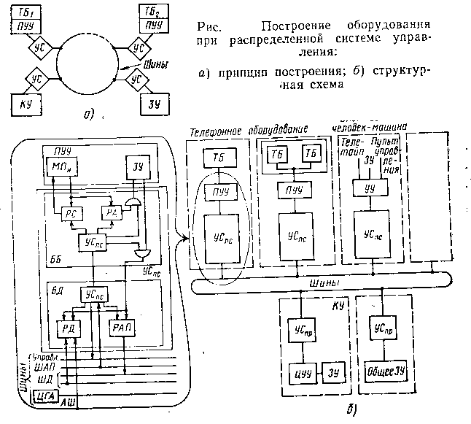

22,24 Развитие систем сигнализации можно разделить на три периода.
Первый характеризуется широким использованием декадно-шаговых станций с непосредственным управлением, в которых все сигналы передаются по индивидуальному каналу. Таким индивидуальным каналом передачи телефонных сигналов является или сам разговорный канал, по которому установлено соединение, или индивидуальный выделенный сигнальный канал, закрепленный за данным разговорным сигналом и лежащий за пределами его частотной полосы.
К первому периоду относятся системы сигнализации №1-3, рекомендованные МККТТ для междугородней сети связи. Во всех этих системах для передачи сигналов используется разговорный канал. Для кодирования сигналов используется одна или несколько частот, лежащих в спектре стандартного телефонного канала.
Второй период характеризуется появлением на телефонных сетях станций координатной системы с косвенным управлением. Введение косвенного управления потребовало увеличения числа передаваемых регистровых сигналов, повышение скорости и достоверности передачи.
Ко второму периоду относятся такие системы сигнализации, как №4 и №5, рекомендованные для международной сети связи. В системе сигнализации №4 для передачи сигналов используются две частоты - 2040 и 2400 Гц. Распознавание сигналов производится по длительности и частоте. В системе сигнализации №5 для передачи адресной информации используются комбинации двух частот из шести, которые передаются в полосе частот разговорного спектра. Линейные сигналы в системе сигнализации №5 передаются на частотах 2400 и 2600 Гц.
В 1968 году МККТТ была рекомендована система сигнализации R1, в которой используется многочастотная регистровая сигнализация с кодом "2 из 6" и внутриполосная линейная сигнализация на частоте 2600 Гц.
В том же году вместо системы сигнализации №4 МККТТ была рекомендована система сигнализации R2, в которой для передачи линейных сигналов используется индивидуальный выделенный сигнальный канал на частоте 3825 Гц, закрепляемый за каждым разговорным каналом. Линейные сигналы передаются на этой частоте в режиме с подтверждением. Регистровые сигналы в системе R2 передаются по разговорному каналу 12-частотным двухполосным способом, который использует две группы частот: одну для прямого направления, другую - для обратного. Для каждого направления передача ведется кодом "2 из 6" методом "непрерывного челнока". Применение прямых и обратных сигналов в разнесенных группах частот позволяет начинать их передачу в одном направлении, не дожидаясь прекращения передачи сигналов в другом направлении. Это дает возможность использовать систему R2 на двухпроводных линиях с высокой скоростью передачи. В цифровом варианте системы сигнализации R2D для передачи линейных сигналов используется канальный интервал 16 системы ИКМ-30, в котором организуется два выделенных сигнальных канала.
Третий период характеризуется применением на телефонных сетях станций с программным управлением. В этих станциях можно значительно сократить объем и стоимость оборудования сигнализации путем использования запоминающих устройств и высокой скорости обработки информации. Станции этого типа могут обеспечить передачу линейных и регистровых сигналов не по индивидуальным каналам, а по общему каналу сигнализации (ОКС) с применением средств передачи данных.
В протоколах этого класса тракт передачи данных сигнализации предоставляется для целого пучка телефонных каналов по принципу адресно-группового использования, т. е. сигналы передаются в соответствии со своими адресами и размещаются в общем буфере для использования каждым телефонным каналом, как и когда это потребуется.
В 1968 году МККТТ была утверждена система сигнализации №6, рекомендуемая для организации ОКС на международных участках телефонной сети. В процессе испытаний системы сигнализации №6 выявились следующие ее недостатки: система не рассчитана на работу по каналам с большим временем распространения сигнала, имеет недостаточную помехоустойчивость, ограниченный объем адресной части и недостаточно гибка для приспособления к нуждам национальных сетей. Поэтому в 1973 году МККТТ был поставлен вопрос о разработке системы сигнализации №7.
Разработанная и утвержденная МККТТ в 1980 году система сигнализации ОКС №7 обладает следующими преимуществами: пригодна для сетей связи различного назначения, имеет различные модификации и используется как на международной, так и на национальной сетях, обеспечивает устойчивую работу по каналам связи с временем распространения сигнала до 1 с и с коэффициентом ошибок до 10⁻⁴.

40 Структура цикла ИКМ-30
Рассмотрим структуру кадра передачи ЦСП ИКМ - 30. Данный поток называется первичным цифровым потоком и организуется объединением 30-ти информационных ОЦК.

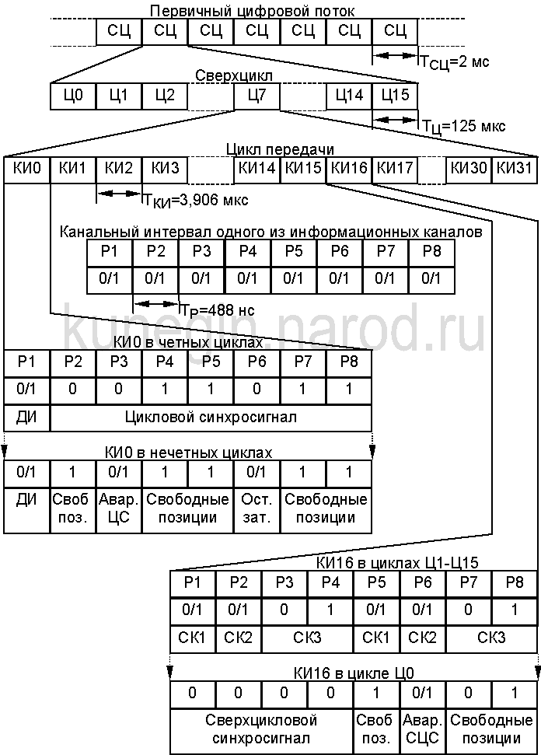
Рис. 6.34. Структура кадра ЦСП ИКМ - 30
Канальные интервалы КИ1-КИ15, КИ17-КИ31 отведены под передачу информационных сигналов. КИ0 и КИ16 - под передачу служебной информации. Интервалы КИ0 в четных циклах предназначаются для передачи циклового синхросигнала (ЦСС), имеющего вид 0011011 и занимающего интервалы Р2 - Р8. В интервале Р1 всех циклов передается информация постоянно действующего канала передачи данных (ДИ). В нечетных циклах интервалы P3 и Р6 КИ0 используются для передачи информации о потере цикловой синхронизации (Авар. ЦС) и снижении остаточного затухания каналов до значения, при котором в них может возникнуть самовозбуждение (Ост. зат). Интервалы Р4, Р5, Р7 и Р8 являются свободными, их занимают единичными сигналами для улучшения работы выделителей тактовой частоты
В интервале КИ16 нулевого цикла (Ц0) передается сверхцикловой синхросигнал вида 0000 (Р1 - Р4), а также сигнал о потере сверхцикловой синхронизации (Р6 - Авар. СЦС). Остальные три разрядных интервала свободны. В канальном интервале КИ16 остальных циклов (Ц1 - Ц15) передаются сигналы служебных каналов СК1 и СК2, причем в Ц1 передаются СК для 1-го и 16-го каналов ТЧ, в Ц2 - для 2-го и 17-го и т.д. Интервалы Р3, Р4, Р6 и Р7 свободны.

27 Централизованное управление
При централизованном программном управлении основным управляющим устройством является цифровой управляющий комплекс, который системой шин и каналов связан с управляющими устройствами периферийных телефонных блоков (КП, линейных и станционных комплектов, передатчиков, приемников) и периферийными (внешними) устройствами самого комплекса (внешними ЗУ, печатающими устройствами, телетайпами и т. п.)-
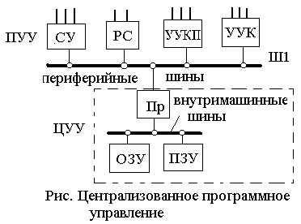Для управления АТС были созданы специальный электр. управл. машины (ЭУМ). Поскольку машина должна обслуживать большое число входов и выходов без заметной задержки, необходимо, чтобы она работала в реальном времени. А так как информация на входы АТС с линий поступает медленно, то целесообразна работа с разделением во времени, при которой одно быстродействующее устройство обслуживает поочередно большое число входов. В этом случае достигается экономичное построение управляющих устройств.
Электронная управляющая машина состоит из процессора Пр, оперативного ЗУ и программного ЗУ.
Процессор управляет всеми блоками ЭУМ, производит логические и арифметические операции, принимает решения. Обмен инф-ей м/у периферийными блоками и устройствами ЭУМ осуществляется через процессор.
ОЗУ предназначено для записи, хранения и считывания инф-ии, необходимой в процессе установления соединений. В ОЗУ, при установлении соединения записываются № вызывающего аб-та, категория линии, набираемый № вызываемого аб-та и инф-я, вырабатываемая процессором в период обработки вызовов (№ текущих регистров, различные очереди, № занимаемых комплектов и т. п.).
В ПЗУ хранятся программы работы станции и данные об аб-тах, абонентских линиях, табл. пересчета кодов. Обычно ПЗУ является полупостоянным. Запись инф-ии в него производится заранее. В процессе работы нем осуществляется только считывание.
Иногда ОЗУ и ПЗУ объединяют общее ЗУ – основное ЗУ. При этом в нем выделяются массивы для ОЗУ и ПЗУ. Процессор и ЗУ составляют центральное управляющее устройство ЦУУ. Связь процессора с ЗУ осуществляется через систему внутри машинных шин.
ПУУ - периферийные УУ: СУ – сканирующие устройства, РС – распределители сигналов, УУКП - устр-ва управления ком. приборами, УУК – комплектами.
Центр. Управ-е разделяется на двухмашинное и многопроцессорное.
При двухмашинном управлении 2 режима работы: 1. без разделения нагрузки, 2. с разделением нагрузки. 1. - ЦУУ состоит из двух машин, кот-е работают параллельно без разделения нагрузки. Обработку, вызовов ведут обе машины, сравнивая результаты в контрольных точках, а управляет исполнительными устройствами одна — рабочая ЭУМ. При повреждении одной ЭУМ вызовы обрабатывает другая машина. Поэтому каждая ЭУМ, а точнее процессор должен быть рассчитан на обслуживание в ЧНН всей телефонной нагрузки и иметь соответствующее быстродействие. Иногда для уменьшения нагрузки процессора в систему вводится сигнальный процессор (СП), СП следит за состоянием линии и комплектов и проводит обработку информации, поступающей с линии и передаваемой по линии.
Для уменьшения быстродействия в двухмашинной сист. используют режим с разделением нагрузки. Обе ЭУМ работают параллельно, но каждая обрабатывает только часть нагрузки. При повреждении одной ЭУМ вторая обслуживает всю нагрузку. В этом случае ком. поле д.б. разделено на 2 части.
При многопроцессорном управлении работой станции управляет несколько процессоров, которые могут работать в режиме разделения нагрузки – каждый процессор обслуживает часть нагрузки и осуществляет все функции управления, или в режиме разделения функций. Когда использ-ся процессоры выполняющие только опред-е функции, в процессе обработки вызова процесс установления соед-я выполняется поочередно неск-ми процессорами.

5 Способ коммутации каналов, сообщений, пакетов
Известны три способа коммутации: коммутация каналов, коммутация сообщений, коммутация пакетов.
На телефонных сетях наиболее распространенным способом коммутации является коммутация каналов (линий). Он характеризуется тем, что по переданному адресу представляется тракт между передатчиком и приемником на все время передачи информации в реальном масштабе времени. Недостатком этого способа является то, что тракт в большинстве случаев используется не полностью, так как информация (речевое сообщение) прерывается длительными паузами. Это приводит к неполному использованию каналов, что, в свою очередь, требует увеличения их числа на сети для поддержания требуемого качества обслуживания вызовов. В таких системах коммутации качество обслуживания вызовов оценивается вероятностью отказов в установлении соединения из-за занятости каналов (линий) и приборов коммутации (системы с потерями) или временем ожидания обслуживания вызова (в системах с ожиданием). Перечисленные показатели нормируются.
Способ коммутации сообщений характеризуется тем, что тракт между приемником и передатчиком заранее не устанавливается, а канал в нужном направлении предоставляется по адресу, приписываемому в начале сообщения, только для передачи сообщения, а в паузах этот канал используется для передачи других сообщений. Пришедшее на коммутационную станцию (узел) сообщение (или его часть - сегмент) поступает в запоминающее устройство. После приема и анализа адреса сообщение устанавливается в очередь для передачи его в нужном направлении. Системы коммутации сообщений являются системами с ожиданием. Качество обслуживания вызовов оценивается по среднему времени задержки. Способ коммутации сообщений используется, когда не требуется работа в реальном масштабе времени. По сравнению с коммутацией каналов коммутация сообщений имеет следующие преимущества: повышается использование каналов; возможно использование разных типов каналов на разных участках; регистрируются и хранятся проходящие через узел сообщения.
При коммутации пакетов сообщение разбивается на части одинакового объема, называемые пакетами. Каждому пакету присваивается номер пакета и адрес получателя. Передача пакетов одного сообщения происходит аналогично передаче в системе с коммутацией сообщений и может осуществляться по одному или разным путям. В оконечном пункте пакеты собираются и выдаются адресату.
Каждый из способов коммутации имеет свои преимущества и недостатки и может быть эффективно использован в определенных условиях и для определенных видов информации.

5 Коммутация каналов и сообщений
Одно из основных различий для этих двух видов коммутации — эффективность использования линий связи. Допуская наличие памяти при передаче телеграфных сообщений способом коммутации сообщений, можно выделить его следующие особенности:
1) отделение на узле функций ввода сообщений от функций вывода;
2) немедленное использование свободных каналов путем передачи по ним сообщений из памяти, чем сглаживаются неравномерности потоков и обеспечивается белее эффективное использование каналов.
Узел с коммутацией каналов должен осуществлять прямое соединение от входных каналов к выходным на основе случайного входящего потока вызовов. Случайная занятость каналов вызывает флуктуации потоков и требует построения системы, допускающей определенный процент потери вызовов в часы пик и в то же время большую недогрузку в периоды спада. Поэтому использование каналов имеет прямое, но менее эффективное отношение к характеристикам потоков. В сетях с коммутацией сообщений улучшение использования групповых трактов для заданного входящего потока позволяет снизить требуемую емкость каналов. Еще один фактор, влияющий на относительное различие в эффективности использования линий, — необходимость посылки вызова для способа коммутации каналов. Это требует дополнительного времени на занятие канала для запроса, подтверждения посылки, вызова и т. д. Этого времени не требуется для обычного способа коммутации сообщений, так как сообщение вводится по имеющимся каналам в практически неограниченную память следующего узла коммутации. Еще несколько дополнительных характеристик появились в результате различий в коммутации каналов и коммутация сообщений. Одна из них — это возможность центра коммутации сообщений автоматически накапливать и эффективно распределять многоадресные сообщения, т. е. одиночные сообщения, предназначенные для более чем одного адресата. Эффективность распределения сообщений достигается передачей последних из узла коммутации по различным каналам к индивидуальным адресатам по мере того, как освобождаются каналы. В этом случае нет необходимости ожидать одновременного освобождения каналов по всем адресатам. В некоторых случаях между узлами может быть передана информация, предназначенная для нескольких адресатов с тем, чтобы в дальнейшем передавать ее по мере освобождения каналов, что позволяет еще сэкономить время занятия каналов. При многоадресных передачах, автоматически осуществляемых таким способом, маршрутные признаки сообщений, с помощью которых осуществляется управление передачей на всех узлах маршрута, могут стираться по мере прохождения отдельные участков пути, при этом сохраняются признаки, которые 'нужны для коммутации на оставшемся до адресата пути.
Еще одна важная характеристика способа коммутации сообщений — это возможность приема информации с установленной отправителем скоростью, кодом и форматом и доставка ее получателю с требуемыми характеристиками. Это предполагает возможность соответствующих логических преобразований на узлах коммутации.
Возможность обработки многоадресных сообщений и преобразования сообщений в соответствующий формат значительно повышает возможности автоматизации центра коммутации, работающего по принципу коммутации сообщений, но усложняет логику его работы. В автоматическом электромеханическом центре обычно значительно ограничены число маршрутных признаков и диапазон скоростей входящих сообщений. Кроме того, он может обрабатывать их только в одном коде и формате. В электронном центре эти ограничения снимаются в основном за счет применения программ, выполняющих функции коммутации.
В противоположность способу коммутации сообщений, способ коммутации каналов позволяет вести двусторонний обмен между оконечными устройствами, облегчая решение вопросов, связанных с запросами, т. е. позволяет быть уверенным, что сообщение передается действительно от названной организации к действительно требуемому адресату. При этом способе коммутации делается невозможной абсолютная потеря сообщений при передаче, а также обесточивается коммутация с более низкой платой в расчете на один канал, в связи с чем этот способ больше устраивает многочисленных абонентов, каждый из которых передает случайные потоки небольшой величины.

33 Разделенные и неразделенные КП
В пространственных коммутационных полях аналоговых АТС при заданном качестве обслуживания всегда стремились уменьшить число дорогих точек коммутации, а следовательно, и число коммутационных приборов, приходящихся на одну включаемую линию. В цифровых АТС, где коммутируются линии с большим числом цифровых каналов, эта проблема стоит не так остро. Во многих случаях КП выполняется неблокирующим или почти неблокирующим и почти всегда дублируется.
Любую цифровую опорную АТС можно считать транзитной, коммутирующей только цифровые тракты, так как абонентские линии включаются в эту АТС через подстанции и цифровой тракт, а аналоговые линии – через соответствующий интерфейс (терминал) и также цифровой тракт.
Основными характеристиками коммутационного поля являются его максимальная емкость (число входов-выходов или точек включения), максимальная пропускная способность (в эрлангах), вероятность внутренних блокировок (в промилях) и способность к расширению.
В КП может осуществляться как четырехпроводная, так и двухпроводная коммутация. При четырехпроводной коммутации прямой и обратные каналы одного соединения проходят параллельно и коммутируются одновременно, при двухпроводной эти каналы коммутируются независимо и проходят в различных КП. В случае двусторонней связи и четырехпроводной коммутации требуется такой же объем ЗУ для записи данных об установленном соединении, как при двухпроводной коммутации, и меньший объем управляющих ЗУ и устройств, обеспечивающих доступ к устройствам управления. В случае односторонней связи и четырехпроводной коммутации имеется один недостаток, требуется в 2 раза больший объем ЗУ для записи данных об установленном соединении. Так как в рассматриваемых системах основной является телефонная связь, которая всегда двухсторонняя, то все КП строятся четырехпроводными.
КП могут быть разделены на две группы:
Двусторонние, в которых прямые направления цифровых каналов включаются во входы поля, а обратные – в выходы.
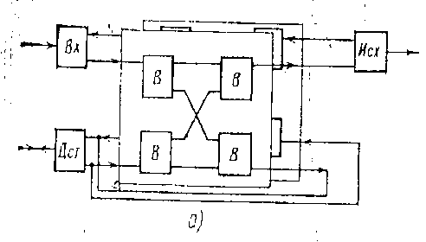
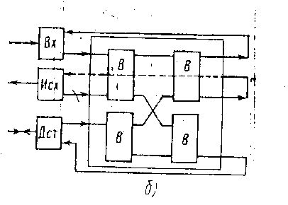
Свернутые, в которых оба направления каналов включаются с одной стороны поля. В случае включения цифровых каналов одностороннего действия (исходящих и входящих) объем оборудования в обоих типах КП одинаков, так как он определяется нагрузкой, но при этом двустороннее КП может иметь в 2 раза меньшую емкость ЗУ и в 2 раза большую емкость блоков, чем одностороннее КП. При включении каналов двустороннего действия свернутое КП имеет явное преимущество, так как в нем требуется в 2 раза меньше точек включения. Свернутые КП являются более перспективными.

25Управляющие устройства АТС
Управляющее устройство АТС должно обработать поток вызовов, создаваемых абонентами. Этот поток определяется характером потока (эрланговский, пуассоновскийл), числом абонентов, средним числом вызов от абонента в ЧНН, средним числом импульсов в знаке, продолжительностью набора одного |знака, продолжительностью импульсов и интервалов между ними.
Управляющие устройства атс должны обеспечивать выполнение ряда логических и временных функций. К логическим функциям в первую очередь относится анализ набираемого номера. В результате анализа (одной, двух, трех, а иногда и большего числа первых цифр номера) определяются общее число цифр в номере, который будет набран, направление установления соединения и начало передачи цифр на встречную станцию при исходящей связи. На станциях с программным управлением широко используется пересчет номеров: кодов направлений - в номера направлении, списочных абонентских номеров— в номера мест выключения линий и обратный пересчета. К временным функциям относятся определение длительности различных временных интервалов (от снятия микротелефонной трубки до начала набора номера, между набором отдельных цифр, между импульсами и пр.), отсчет тарификационных импульсов, выдача импульсов для отсчета времени. Кроме того, в управляющих устройствах АТС выполняется большое число внутренних логических и временных функций; необходимых для согласованной работы различных блоков управляющих устройств.
Практически все действия управляющих устройств АТС можно разделить на три группы: управление приемом и передачей линейных сигналов; обработка данных о вызовах; управление устройствами для установления соединений.
В АТСКЭ и АТСЭ используется общее регистровое (косвенное) управление. Оно может быть непрограммным, аналогичным управлению в координатных АТС, но построенным на полупроводниковых приборах, или программным. Непрограммное управление применяется только в АТС малой емкости. Программное управление во многом определяет возможности АТС. Возможны программное управление с замонтированной программой, иногда называемое управлением с замонтированной логикой, и управление с записанной программой. В первом случае программа работы АТС закладывается при монтаже логических устройств или фиксируется (прошивкой, выжиганием или другими средствами) в запоминающих устройствах, обеспечивающих только считывание. При изменении программы работы АТС требуется замена ЗУ. Во втором случае программа работы АТС записывается в ЗУ, обеспечивающих как запись так и считывание. При изменении программы работ АТС требуются стирание старой программы и введение новой.
Одна из важнейших особенностей программного управления с записанной программой – малая зависимость программы от управляющего оборудования. Управление этого вида может быть централизованным, когда все управляющие функции сосредоточены в одном месте – центральном управляющем устройстве ЦУУ, а управляемые устройства (сканирующие устройства СУ, распределители сигналов РС, устройства управления коммутационным полем УУКП и комплектами УУК) являются пассивными и им приданы только исполнительные функции, или децентрализованным, когда| управляющие функции сосредоточены по отдельным устройствам управления (причем (некоторые из этих устройств имеют и замонтированную программу), а работой их управляет ЦУУ. В первом случае ЦУУ выдает команды и получает ответ об их исполнении, во втором - исполнительные устройства посылают в ЦУУ заявки на обслуживание и обмениваются с ним информацией.
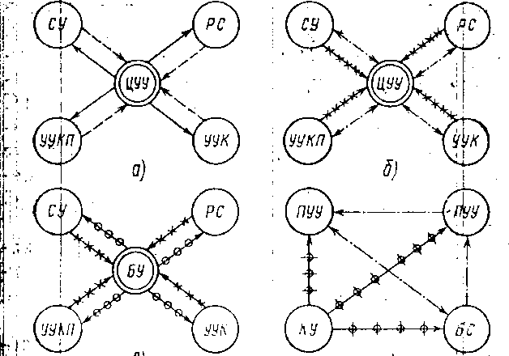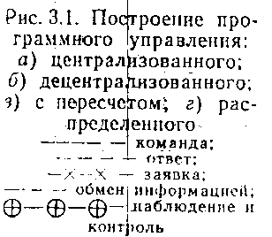

25 Центральные и периферийные УУ

Центральные
К центральным управляющим устройствам относятся электронные управляющие машины, содержащие процессоры, микропроцессоры, ЗУ и устройства связи—шины и каналы.
Электродная управляющая машина работает по программе, которая хранится в ЗУ. Любая программа состоит из набора команд. В простейшем случае команда представляет собой машинное слово, состоящее из кода операции КО, указывающего на характер действия, которое должно быть выполнено по этой команде, и адресов А операндов (адресная часть команды), над которыми эти действия производятся. В современных ЭУМ используются в основном слова длиной 16 бит на АТС малой и средней мощности и 32 бита на АТС большой емкости. В зависимости от содержащегося числа адресов команды могут быть одно, двух, трех адресными.
Ячейки ЗУ, в которых хранятся команды и данные, нумеруются двоичными числами. Процессор записывает или считывает информацию по номеру ячейки. Этот номер называют абсолютным адресом ячейки. В команде абсолютный адрес ячейки задается несколькими способами в операционной или в адресной части команды. Используется явная, косвенная, относительная адресация и адресация с индексацией. В одной и той же ЭУМ возможно использование нескольких способов адресации, что позволяет уменьшить объем программы и емкость ЗУ. Для хранения адресов при косвенной и относительной адресациях в процессор вводятся специальные буферные регистры, а для индексации – индексные регистры.
Все команды и данные передаются в виде различных форматов. Различают команды, относящиеся и не относящиеся к ЗУ. В первых указывается, есть или нет косвенной адресации КА и индексация И, сектор ЗУ, а также порядок индексации. Если на первом и втором местах (КА и И) находится 1, то индексация делается после косвенной адресации. В одной, и той же ЭУМ форматы могут иметь различную длину, но обычно длина формата выбирается кратной длине слова или его части, а также кратной байту (8 бит). При работе с ЗУ для обеспечения надежности передачи и хранения информации в формат вводятся один или два бита для проверки на четность.
Для обслуживания большого числа входов ЭУМ работает с разделением, во :времени. Поскольку разные этапы обработки вызовов и выполнения других программ требуют различной срочности, то в ЭУМ организуется система прерывания.
При поступлении сигнала прерывания осуществляемая в данный момент программа доводится до определенного этапа и ее выполнение приостанавливается. На момент прерывания в процессоре ЭУМ могут находиться определенные данные, необходимые для дальнейшего выполнения программы. Поэтому фиксируется вся информация, относящаяся к данной программе. Эта запись образует слово состояния программы, которое - записывается или в ЗУ, и его адрес запоминается, или в специальном регистре. В современных ЭУМ, для этих. цел ей вводится несколько регистров, называемых стековыми. Имеется два типа стеков—прямой и обратный.
Стеки часто рассматриваются как программные структуры. После окончания прерывания процессор возвращается к выполнению прерванной программы. Возврат к текущей последовательности команд происходит по команде возврата. Стек выдает адреса возврата подпрограмм в порядке, обратном их занесению. Такой стек может использовать либо специальный набор регистров ЦП (аппаратный стек), либо выделенную область основной памяти (программный стек). Управляет системой прерывания специальная программа, называемая диспетчером.
Важным параметром, характеризующим ЭУМ, является ее производительность, под которой понимается усредненное число вызовов, обслуживаемых ЭУМ за час.

25,35Периферийные
В состав входят следующие устройства: определители ОП и сканирующие устройства СУ, следящие за состоянием линий и комплектов, маркеры, управляющие приборами коммутационного поля УУКП, устройства, управляющие комплектами УУК, распределители сигналов РС, определяющие порядок и моменты передачи сигналов в линии.
Периферийные управляющие устройства могут быть пассивными или активными. Пассивные ПУУ работают полностью под управлением центрального процессора, получая от него команды. Они не производят никаких логических операций. Активные ПУУ осуществляют по командам центрального процессора определенные логические действия. В некоторых случаях активные ПУУ полностью обслуживают телефонные периферийные блоки и обращаются к центральному процессору только для обмена информацией. При этом центральный процессор выполняет лишь основные функции управления, а различные вспомогательные функции реализуются активными ПУУ. Основное достоинство активных ПУУ связано с возможностью снижения требований к центральным процессорам, что повышает .их производительность.
Введению активных ПУУ благоприятствует появление интегральных схем с высокой степенью интеграции (БИС). В системах с пассивными ПУУ производительность центральных процессоров повышается введением вспомогательных периферийных (сигнальных) процессоров. Разделение функций между ПУУ и ЦУУ позволяет независимо осуществлять их оптимизацию и в результате улучшить оборудование.
Каждое ПУУ состоит из следующих основных частей: буферного регистра, дешифратора и исполнительного устройства. Буферный регистр БР связан с шинами Ш1 и принимает информацию (команды) от ЦУУ или накапливает передаваемую в ЦУУ информацию. Принятые и зафиксированные в БР команды декодируются (дешифруются) дешифраторами Д и передаются исполнительному устройству ИУ. В результате в исполнительном устройстве срабатывают приборы, которые управляют коммутационными матрицами в КП, реле в комплектах или вентилями в сканирующих устройствах. Для обеспечения надежной работы основные части ПУУ дублируются.

Сканирующие устройства
Сканирующие устройства (сканеры) производят поочередный осмотр (развертку) абонентских и соединительных линий и определяют их состояние. Принцип действия сканера заключается в том, что к каждой линии подключается чувствительный элемент (вентиль), который в зависимости от состояния линии (замкнут или разомкнут шлейф линии) открыт или закрыт и, следовательно, пропускает или не пропускает импульсы тока. Импульсы следуют в определенной очередности, и положение импульса определяет номер линии.
Каждая абонентская линия имеет абонентский комплект АК, с которым связан индивидуальный вентиль А. Вентили А расположены в виде квадратной матрицы, в которой по вертикалям включены вентили АК, имеющие в номере одинаковые цифры единиц, а по горизонталям — вентили АК с одинаковыми цифрами десятков. Входы и выходы десяти вентилей каждых горизонтали и вертикали соединены между собой. В общий провод каждой горизонтали включено по одному вентилю Д, а в общий провод вертикали — по одному вентилю С.
Импульсный генератор, входящий в состав сканера, вырабатывает три группы импульсов, различающихся длительностью. Импульсы группы С (сотни) в 10 раз продолжительнее импульсов группы Д (десятки), а последние, в свою очередь, в 10 раз продолжительнее импульсов группы Е (единицы). Кроме того, импульсы отличаются друг от друга фазой (временем появления). Внутри каждой группы в данный момент может появиться только один: из десяти импульсов. Импульс от источника С одновременно открывает вентили С, включенные в десять вертикалей. Импульсы|от источников Д1-Д10 поочередно открывают вентили Д, включенные в горизонтали. Импульсы от источников Е1—Е10 поочередно поступают к вентилям вертикалей и на общий провод ОЦ в случае, если какой-либо вентиль открыт, т. е. с линии поступает вызов.

Коммутационные поля Коммутационное поле АТСЭ строится из блоков пространственной коммутации БПК и блоков временной коммутации БВК.. Число блоков каждого типа и их сочетание определяет структуру коммутационного поля АТСЭ. Звенья коммутации АТСЭ, на которых используются
БПК-П, Блок пространственной коммутации осуществляет коммутацию одноименных временных (синфазных) каналов входящих и исходящих
БВК— В Блоки временной коммутации БВК используются для коммутации разноименных временных каналов входящих и исходящих
. Число звеньев П и В, их чередование, а также число блоков каждого типа зависят от емкости станции, поступающей нагрузки и ряда других факторов. Комбинируя звенья П и В, можно получить различные структуры КП: двухзвенные П—В или В—П; трехзвенные П—В—П, В—П—В, П—П—В, В—П—П, В—В—П, П—В—В и КП с большим числом звеньев, реализованные на различном сочетании звеньев П и В.
В АТСЭ различают однородные и неоднородные КП. В однородных КП все внутристанционные пути (каналы) между входами КП и его выходами проходят через одинаковое число звеньев соединения. В неоднородных КП внутристанционные соединительные пути содержат разное число звеньев. Выбор кратчайшего соединительного пути в неоднородных КП зависит от его состояния в момент установления соединения. При этом сначала отыскиваются кратчайшие пути, содержащие меньшее число звеньев соединения, а если такие пути отсутствуют, то производится поиск пути через большее число звеньев. Такое построение КП позволяет сократить объем коммутационного оборудования (число точек коммутации, число ячеек памяти) и уменьшить среднюю нагрузку на управляющее устройство, поскольку время его занятия зависит от числа звеньев, через которые устанавливается соединение.
В электронных коммутационных полях для установления соединения требуется четырехпроводная коммутация, при которой организуются два пути: между передающей частью временного канала вызывающего абонента и приемной частью канала вызываемого абонента и от передающей части канала вызываемого абонента к приемной части канала вызывающего абонента. Эта особенность накладывает отпечатки на способ включения линий в КП.
Различают двусторонние и односторонние КП. В первом случае на вход КП включают только передающую часть канала, а в выходы — приемную часть. Такое коммутационное поле называют разделенным (рис. а). Во втором случае и передающую, и приемную части линий включают на вход КП. Такое коммутационное поле называют еще свернутым (рис. 6). На рис.в показаны примеры построения коммутационных полей первого и второго вида.
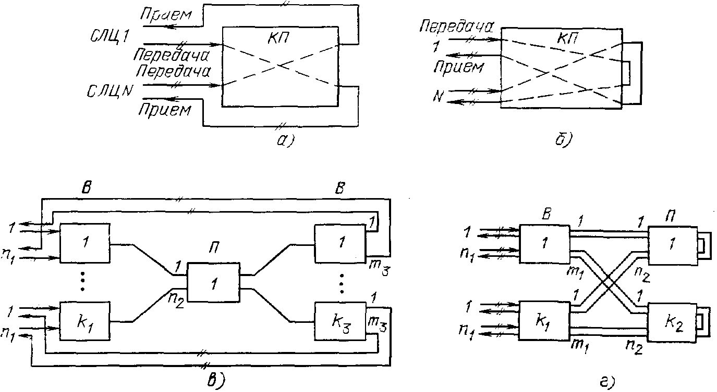 | Коммутационные поля:  а) разделенное;  б) свернутое;  в) В-П-В;  г) ВП

21 Cтруктуры двухзвенных К.П типа П—В. На рис.7.а приведена структурная схема такого КП, а его пространственный эквивалент на рис. 7,6.
В первом пространственном звене КП происходит коммутация одноименных временных каналов входящих и исходящих линий. В первом коммутаторе NM звена П коммутируются первые временные каналы любой входящей линии из N и любой исходящей линии из М, во втором коммутаторе коммутируются вторые каналы и в последнем и-м коммутаторе — последние v-e каналы. Следовательно, число коммутаторов на звене Л равно числу каналов v во входящей СЛЦ, а число коммутаторов звена В равно числу М исходящих СЛЦ.

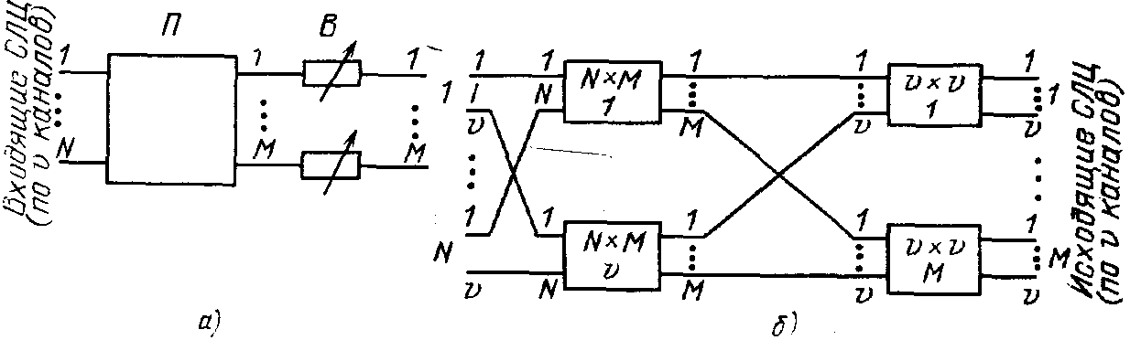 | Рис.. Коммутационное поле П-В:  а) структура;  б) пространственный эквивалент
Положение временного канала, коммутируемого на звене П, изменяется на звене В, при этом первый коммутатор емкостью vxv звена В обеспечивает сдвиг временного канала в любое временное положение из v первой исходящей линии. Во втором коммутаторе емкостью vxv осуществляется требуемый сдвиг в канал второй исходящей линии. В последнем коммутаторе звена В скоммутированный канал на звене П сдвигается в любое временное положение канала в исходящей линии М.
На рис. 8 представлена двухзвенная схема КП типа В—П и ее пространственный эквивалент. В такой структуре КП на первом звене В канал входящей линии сдвигается в другую временную позицию, а на втором звене П происходит пространственная коммутация данного канала с одноименным каналом любой исходящей линии. Число коммутаторов звена В равно числу входящих линий N, а звена П — числу каналов.
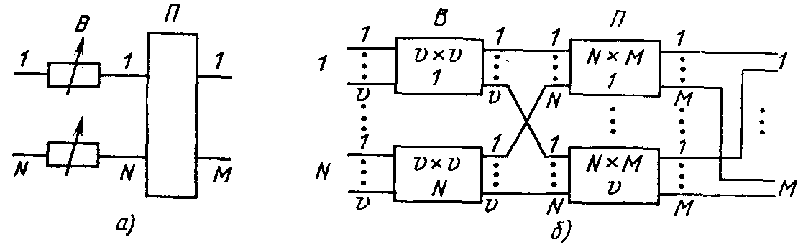 | Рис. 8. Коммутационное поле ВП:  а) структура;  б) пространственный эквивалент

7 Оценка качества передачи
Оценка качества передачи производится по нескольким критериям:

1.Оценка качества по разборчивости
Определяется отношением числа правильно принятых элементов речи к общему числу переданных. Для определения слоговой разборчивости пользуются методом артикуляции.
Он состоит в том, что по испытуемому тел. тракту передают не связные слоги. На приемной стороне осуществляется их оценка. If разборчивость 40-55%-удовл.
55-80% хор. >80-отл. Этот метод дает достаточно объективную оценку качества передачи.

Недостатки: Громоздкость измерений
Отсутствие натуральной оценки принимаемой речи.
Так же разборчивость может быть определена методом сравнения с разборчивостью эталонного тракта. Качество оценивается величеной затухания, установленной в эт. тракте. По нормам А<2.8 неп на передачу и A<2,1 неп на прием.

2.По громкости
На приемном конце сравниваются громкости на выходе двух трактов- эталонного и испытуемого. Вел-на затухания, введенного в эталонный тракт для достижения одинаковой громкости на выходе трактов служит оценкой качества ТФ передачи и называется эквивалентом затухания по громкости.
По МККТТ рекомендованы сл-е нормы затухания А<2,4 неп на передачу и A<1,4 неп на прием.

3.По натуральности
В эталонном тракте устанавливается 36 градаций натуральности. Отношения числа град-й натуральности, не пропускаемым трактом, к макс. числу градаций (36) наз-ся потерями натуральности .

3
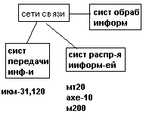типы сетей
Услуги связи в сети предоставляются с помощью определенных служб связи. В ISDN B-канал 64 кбит \ с (основной), H-канал с проп. Способ-ю не >384 кбит \ с и D-канал 16 или 64 кбит \ с (вспомогательные) позволяют реализовать новые высокопроизводительные службы и дополнительные услуги.
Под службами поним-т все службы связи, которые могут быть предоставлены ч\з сеть общего пользования.

Основным каналом явл. к. ТЧ с шириной эф-но передав-й полосой 03-3,4кГц

Сети связи :
Первичная- совокуп. Сетевых узлов сетевых станций и линий передачи образующая сеть стандартных каналов передачи и гр. трактов.

Вторичная- совокуп ком узлов станций оконеч аб уст и каналов образ-х на базе первич сети
1. Магистральная
2, Зоновая
а) внутризон
б)местная
1)сельская
2) гор-я

9 Угольный микрофон

Действие угольного микрофона основано на свойстве угольного порошка — при незначительном изменении воздействующего звукового давления в значительной степени изменять свое сопротивление в зависимости от уплотненности угольных зерен. Под действием звуковых волн диафрагма микрофона 2 приходит в колебательное движение и, увлекая подвижный электрод 4, уплотняет или разрыхляет угольный порошок 5. При уплотнении порошка сопротивление между подвижным 4 и неподвижным 6 электродами уменьшается, а при разрыхлении — увеличивается. Изменение сопротивления угольного порошка приводит к появлению пульсирующего тока в цепи первичной обмотки трансформатора и возникновению переменной эдс в его вторичной обмотке. Таким образом, принцип работы угольного микрофона основан на свойстве угольного порошка изменять свое сопротивление и управлять расходом энергии батареи в электрической цепи микрофона.
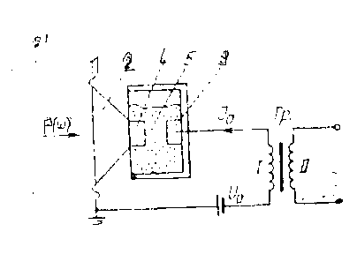
В современных телефонных аппаратах применяются капсюльные угольные микрофоны типов МК-10,МК-14 и МК-16.
Микрофоны выполняются с разным сопротивлением угольного порошка. Изменение сопротивления угольных порошков достигается применением порошков с различным размером зерен. При крупнозернистом порошке получают микрофоны малого сопротивления, а при мелкозернистом — большого сопротивления. Сопротивление микрофона зависит от величины тока питания и времени его прохождения через микрофон. Чем меньше ток питания, тем больше сопротивление микрофона, так как уголь имеет отрицательный температурный коэффициент. Различают статическое и динамическое сопротивление микрофона: статическое — это сопротивление микрофона, находящегося в положении покоя, динамическое — в состоянии звучания. На сопротивление микрофона влияет также положение его в пространстве. Наименьшее сопротивление микрофон имеет в вертикальном положении и наибольшее – в горизонтальном. Отношение этих сопротивлений называют коэффициентом обрывности микрофона.
Угольные микрофоны, осуществляя преобразование звуковых колебаний в электрические, одновременно усиливают мощность получаемых сигналов. Это обстоятельство наряду с низкой стоимостью угольных микрофонов способствовало их широкому распространению, несмотря на ряд существенных недостатков. Главными недостатками являются: гигроскопичность, нестабильность сопротивления, чувствительности и других параметров во времени, значительная зависимость этих параметров от положения в пространстве, большие нелинейные и амплитудо-частотные искажения, а также шумы, вносимые в систему передачи.

11 Принцип действия электромагнитного телефона основан на взаимодействии магнитных потоков, создаваемых постоянным магнитом (Ф₀) и электромагнитом (Ф). Под действием результирующего (суммарного) потока мембрана телефона с овершает колебательные движение, совпадающее с изменениями электрического тока, поступающего в обмотку электромагнита.
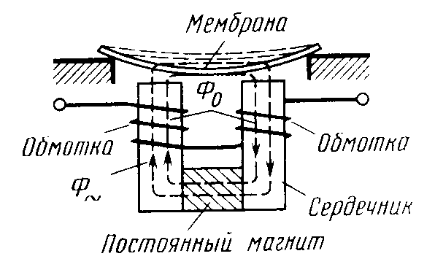

Рис. Устройство электромагнитного телефона
Основными элементами телефона являются: постоянный магнит, электромагнит, состоящий из двух обмоток с сердечниками, и мембрана.
В телефонных аппаратах применяются так называемые капсюльные телефоны, размещаемые в микротелефонных трубках. Конструктивное исполнение их может быть различным.
В покое, т.е. при отсутствии тока в обмотках электромагнита, мембрана притянута к сердечникам под действием потока, создаваемого постоянным магнитом, имеет небольшой прогиб в сторону сердечников и неподвижна. Появление переменного электрического тока в обмотках электромагнита создает в сердечнике дополнительный переменный магнитный поток, имеющий направление совпадающее, либо противоположное направлению потока, создаваемого постоянным. В результате мембрана будет совершать колебательные движения, соответствующие изменению величины тока. Колебательные движения мембраны создают распространяющиеся колебательные движения частиц воздуха, воспринимающиеся ухом человека как звук.
В состав телефонного аппарата входят:
1)приборы разговорного тракта — микрофон и телефон, объединяемые конструктивно в микротелефоне, и ряд схемных элементов (трансформатор, сопротивления), обеспечивающие возможность качественного ведения разговора;
2)вызывные приборы—звонок, служащий для приема сигнала о поступившем вызове,
3)коммутационные приборы — рычажный переключатель, номеронабиратель, необходимые для установления соединения.
Рассмотрим назначение и устройство основных приборов на примере схемы простейшего телефонного аппарата АТС. Схема изображена в состоянии, подготовленном к приему вызова. В состав схемы аппарата входят следующие основные приборы: М- микрофон, Т—телефон, Тр-трансформатор, Зв—звонок переменного тока, РП—рычажный -переключатель, НН— номеронабиратель. Кроме того, в схеме ТА использованы конденсатор в вызывной цепи и сопротивление БК.
Трансформатор в телефонном аппарате выполняет несколько функций. Он служит для согласования отдельных электрических цепей. Трансформатор используется также для развязки цепи постоянного тока питания микрофона и цепи переменного тока—цепи телефона.
Звонок переменного тока служит для приема сигнала о поступившем вызове. В качестве вызывного сигнала на телефонных станциях обычно используются посылки переменного тока частотой 25 гц при напряжении до 80 в.
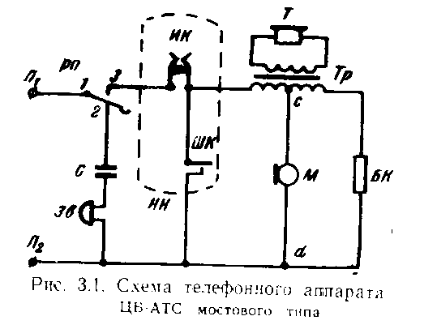
Рычажный переключатель представляет собой группу плоских контактных пружин, приводимую в действие абонентом, когда последний снимает с аппарата или кладет обратно микротелефон. На схеме рис. 3.1 показан рычажный переключатель, имеющий три контактные пружины. Если микротелефон лежит на аппарате, то замкнуты контакты 1,2 и к линейным зажимам Л₁, Л₂. через коннденсатор подключен звонок переменного тока. Если микротелефон снят, то замкнуты контакты /, 3 и к линейным зажимам аппарата подключены приборы разговорной цепи—микрофон, трансформатор—и провода абонентской линии замыкаются через схему ТА, создавая цепь для постоянного тока и разговорных токов.
Номеронабиратель представляет собой механизм, с помощью которого можно со строгой периодичностью размыкать и снова замыкать шлейф абонентской линии, передавая, таким образом, на телефонную станцию сигналы о номере вызываемого абонента.
Кроме указанных приборов, в состав телефонного аппарата входит ряд различных схемных элементов таких, как конденсаторы, сопротивления (резисторы), полупроводниковые диоды, а в некоторых случаях и полупроводниковые триоды (транзисторы).
Телефонные аппараты классифицируются по различным признакам. В зависимости от способа питания микрофонных цепей различают аппараты местной батареи МБ (питание микрофона обеспечивается от батареи, расположенной возле аппарата), центральной батареи ЦБ (микрофон получает питание от батареи, расположенной на телефонной станции) и без источников питания. В зависимости от способа соединения микрофона и телефона с линией схемы телефонных аппаратов бывают с местным эффектом, противоместные и переменные. Местным эффектом называют прослушивание собственной речи и местных шумов в телефоне аппарата. Если приняты меры к уменьшению местного эффекта, схема аппарата называется противоместной. В противном случае схема аппарата называется схемой с местным эффектом. В аппаратах с переменной схемой на время передачи к линии подключается только микрофон, а на время, приема только телефон.

Местный эффект
Местный эффект в телефонном аппарате тесно связан с такими свойствами органа слуха, как адаптация и маскировка. Рассмотрим два момента при разговоре: когда абонент говорит перед микрофоном и когда он слушает своего собеседника. При разговоре в аппаратах с местным эффектом весь разговорный ток, генерируемый микрофоном, проходит через телефон своего аппарата. В результате абонент на передающем конце очень отчетливо слышит себя. Ухо «приспосабливается» к звуку большой интенсивности и чувствительность уха понижается. Поэтому прием более слабых звуков речи собеседника вследствие инерционности процесса адаптации оказывается затруднительным.
Когда абонент слушает, местные акустические шумы поступают в микрофон его аппарата и воздействуют на ухо совместно со звуками речи другого абонента. В результате местные шумы, имеющие большую интенсивность, чем звуки речи собеседника, вызывают явление маскировки в ухе слушающего.
Вредное влияние местного эффекта сказывается в уменьшении дальности передачи .и в снижении понятности телефонного разговора. Поэтому телефонные аппараты с местным эффектом промышленностью не выпускаются.

Противоместные схемы
Построение противоместных схем, у которых в идеальном случае мощность, воспринимаемая своим телефоном при передаче речи, равняется нулю, возможно путем мостового либо компенсационного включения преобразователей аппарата. Для подавления местного эффекта в аппаратах применяются балансные контуры, состоящие из одного или нескольких элементов. Нетрудно убедиться, что такие схемы могут быть представлены в виде канонического моста переменного тока, в котором микрофон, рассматриваемый как генератор переменного тока, включен в одну его диагональ, а телефон — в другую. При равновесии моста, в момент передачи речи, ток в диагонали моста равен нулю и, следовательно в телефоне не будет слышен собственный голос. Равновесие моста будет при условии:

Z_{б}Z₁=Z_{л}Z₂
Zб- полное сопротивление балансного контура; Z₁, Z₂ — соответственно полные сопротивления I и II обмоток трансформатора;
Z_{л}— входное сопротивление линии. Однако полного подавления местного эффекта практически достичь не удается, так как балансный контур, имеющий небольшое количество элементов с сосредоточенными параметрами, не может воспроизвести частотную зависимость входного сопротивления линии.
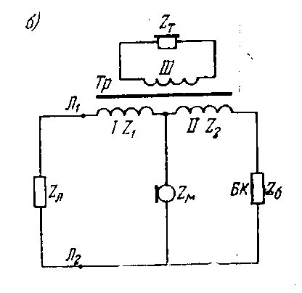
При работе аппарата на прием источником разговорного тока становится линия. В этом случае не весь разговорный ток проходит через телефон, часть его ответвляется в балансный контур или шунтируется микрофоном.
Для уменьшения влияния местного эффекта в телефонных аппаратах, кроме мостовой схемы, применяется компенсационная схема. Ее образуют автотрансформатор Тр, Микрофон Rм. телефон Zт, сопротивление Zб и компенсационное сопротивление Zк. Пусть мгновенные значения токов генерируемых микрофоном во время работы схемы на передачу, имеют направления, указанные стрелками. Протекающие по обмоткам автотрансформатора I и II токи индуцируют в обмотке III автотрансформатора эдс е₁ и е₂. Параметры схемы выбираются так, чтобы абсолютное значение эдс е₁ было больше абсолютного значения эдс е₂,, т. е. в обмотке III индуцируется е=е₁—е₂. Одновременно с этим разговорный ток, проходя по компенсационному сопротивлению вызывает на нем падение напряжения Ик. Для условия полной противоместности необходимо, чтобы наведенная эдс е и падение напряжения Ик были равны и противоположны по фазе. В этом случае телефон окажется включенным между точками с одинаковыми потенциалами, а следовательно, в телефоне тока не будет.

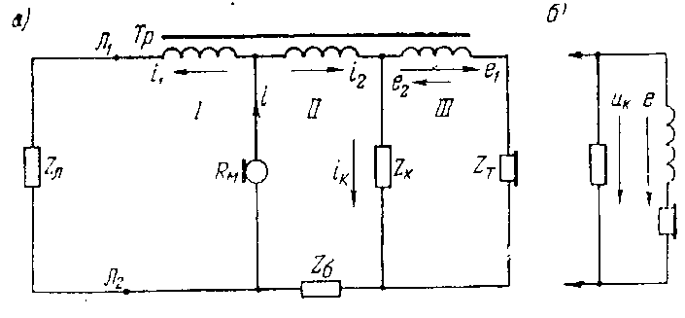

1 Система автоматизированной телефонной связи (СТфС) и ее подсистемы.
Сетью телефонной связи называется совокупность узлов коммутации (телефонных станций), оконечных абонен11СЮИХ устройств соединяющих их каналов и линий связи в отдельных случаях: телефонные сети содержат не все перечисленные элементы. Так, состав общегосударственной междугородной телефонной сети входят лишь У3ЛЫ коммутации и соединяющие их каналы связи. Линейные сооружения содержат системы Каналообразующего оборудования, позволяющие организовать мощные .пучки телефонных каналов по кабельным, радиорелейным и .спутниковым линиям СВЯЗИ.
Различают телефонные сети слeдyющиx ВИДОВ: международные, междугородные, зонoвые, городские и сельские. Сеть последних двух видов объединяются общим названием местные телефонные сети. Междугородные и местные сети должны строиться на основе единых технических и эксплуатационных принципов и требований. Главными из этих требований являются: простота конфигурации сети и минимальные материальные затраты на строительные работы и эксплуатационно-техническое обcлyживaниe; быстрое и бeзoшибoчнoe установление соединения между любыми абонентами единой сети; надежность и живучесть сети, при этом надежность oпpeделяются внутренними факторами приводящими к отказам отдельных элементов сети а живучесть предполагает воздействие внешней среды; соблюдение Норм затухания как по отдельным участкам, так и в пределах всего тракта передачи информации; гибкость -сети, позволяющая при ,необходимости организовать обxодные пути связи.
Телефонная сеть может быть построена 'по одному из следующих способов, определяющих связь между ее узлами (станциями) :«Каждая с каждой», радиальным, радиальноузловым и комбинирoванным.
Способ пoстроения кaждaя с каждой, когда существует непосредственная связь между всеми станциями (рис. 9.1а), ПО3ВОляет получить наиболее гибкую и надежную сеть, так как при повреждениях на отдельных участках вcегдa можно организовать о6ходную связь имея всего лишь одно транзитное соединение в то же Время сеть, построенная по этому способу, являeтcя наиболее дoрoгocтоящей, так как требуется большое число пучков каналов при этом каждый пучок имеет малую емкость, следовательно при заданном качестве обслуживания низкую пропускную способность.
При радиальном способе построения телефoнной сети (рис.9.16) связь между всеми станциями осуществляется через один центральный узел. Радиальное построение сети резко сокращает общее число пучков каналов и позволяет создавать мощные пучки каналов вследствие чего возрастает пропускная способность каждого канала в 'пучке. Наиболее существенным 'недостатком этого способа является отсутствие возможности создания обходных путей. Поэтому повреждения на отдельных участках сети или в центральном пункте могут вызвать нарушение ,связи на отдельных направлениях или всей системы в целом. Радиальный принцип мoжeт быть использован лишь при построении сети на нeбoльшoй территории.
На большой территории сеть связи строится по радиально -узловому способу. В этом случае связь организуется через коммутационные узлы двух и более классов. На pис9..1в приведена структурная схема сети, пострoеннoй по радиально-узловому способу через узлы двух классов.
Увеличение числа классов позволяет сократить расстояния между узлами IH повысить испoльзoвание каналов за счет oбъединения нагрузки. Однако увеличение числа классов кoммутационых узлов вызывает увеличение транзитных пунктов, что может привести к ухудшению электричeских характеристик разговорного тракта и замедлению процесса установления соединения. Учитывая сказанное, выбор числа классов узлов должен обoсновываться технико-экономическими расчетами.
При комбинированнном способе построения сети узлы I класса соединяются между собой непосредственно ПО принципу «Kaждый,с каждым» и являются центрами радиально-узлового построения сети (рис,9.1г) ..Сеть, построенная по этому способу, является более надежной, так как выход из строя одной узловой станции не нарушает работу всей сети.

2 Основные понятия теории телетрафика, потоки вызовов, дисциплины обслуживания.
Характеристики сети определяются с целью установления параметров совместно используемых абонентами сетевых устройств, т. е. коммутационных станций и сети соединительных линий, таким образом, чтобы могли быть получены желаемые соединения без заметных потерь и в часы наибольшей нагрузки [3.'8] .Для коммутационных станций следует oпpeдeлить их число, расположение, емкость и пропускную способность для обработки нагрузки, для соединительных линий, связывающих друг с другом КС, следует установить число линий, объединяемых в одном пучке. При определении характеристик систем коммутации по тому, как обслуживается коммутационная нагрузка при возникновении блокировок, делают различие между устройствами, которые работают в режиме ожидания и в режиме потерь [3.9] .
В режиме ожидания при наличии блокировки абонент может ждать освобождения соединительных путей или коммутационных устройств. Для описания качества обмена служат данные о средней продолжительности времени ожидания, о вероятности наступления случаев ожидания и о превышении определенной длительности ожидания. Устройства управления КС, как правило, работают в режиме ожидания.
В режиме потерь осуществляется блокировка поступающих попыток занятия. Абонент получает Сигнал занятости. Доля потерь т. е. заданное в процентах отношение числа неудовлетворенных вызовов к общему числу вызовов, характеризует здесь качество обмена. Коммутируемые сети с коммутацией каналов работают, как привило, в режиме потерь. Если внутри системы коммутации не может быть найден свободный соединительный путь (внутренняя блокировка) или отсутствует свободная абонентская линия (внешняя блокировка), то попытка занятия отслоняется (рис. 3.5).
Для определения характеристик сети имеет значение установление подходящего качества обмена, т. е. потерь, с которыми придется примириться при коммутации каналов. в электромеханических системах с неполной доступностью, где не каждый выход системы коммутации достижим с каждого входа, в общем случае считаются обычными потери около 1% на участок линии. Так как соединительный путь состоит из нескольких последовательных участков линии, а потери возникают ив КС, при соединениях через электромеханические системы общие потери, обусловленные сетью, имеют величину, примерно, от 4 до 8%. К этому добавляются также потери, зависящие от абонента, например из-за занятости и не ответа абонента (рис. 3.5).

4 Телефонная нагрузка. Основные понятия и методы расчета.
Суммарное время занятия соединительных путей коммутационной системы за определенный промежуток времени называют телефонной нагрузкой. Различают: поступающую, обслуженную и потерянную телефонные нагрузки.
Обслуженной телефонной нагрузкой Y,(t(, t2) за промежуток :времена [/), t2) называется суммарное время занятия всех V соединительных путей коммутационной системы за этот ~промежуток времени. Таким образом,
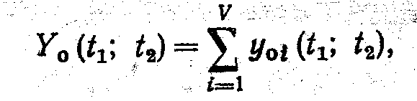
где gД(t), 4) — суммарное время занятия i-го (1(ii< V) соединительного пути коммутационной системы.
Поступающей телефонной нагрузкой Y (t,~;,,t2) за промежуток времени [t)., 4) называется нагрузка, которая была бы обслужена, если бы каждому поступившему вызову был тотчас предоставлен один из соединительных путей коммутационной системы и соединение. доведено до конца, т. е.
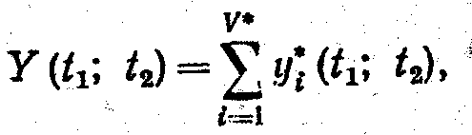
где y*(t(, tq) — суммарное время занятия i-го соединительного пути коммутационной системы без отказов. Здесь У=»оо, поскольку каждый поступивший вызов должен'быть немедленно обслужен.
Потерянной телефонной нагрузкой' У~(/(, 4) за промежуток времени [/), t~) называется часть поступающей телефонной на'грузки, не обслуженная из-за отсутствия свободных соединительных путей в коммутационной системе, т. е.

Размерность телефонной нагрузки — время. Чтобы подчеркнуть, что величина нагрузки складывается из промежутков времени,: соответствующих отдельным занятиям, за единицу измерения телефонной нагрузки принято часа-занятие (ч-зан.). Одно часозанятие — это такая нагрузка, которая может быть обслужена одним соединительным устройством при его непрерывном занятии в течение одного часа. Телефонная нагрузка не является по времени, величиной постоянной. Она изменяется по месяцам, года дням недели и часам суток. Чтобы коммутационное оборудование оказалось в состоянии обслужить нагрузку, расчет ее объема следует производить исходя из нагрузки в тот час, когда она является, наибольшей. Непрерывный 60~минутный промежуток суток, в течение которогс( нагрузка максимальна, называется часом наибольшей телефонной нагрузки (ЧНН).
Математическое ожидание нагрузки в единицу времени (обычно за час) называется.интен~ивн~стью нагрузки. Для .стационарных потоков интенсивность нагрузки можно определить соответственно из выражений:
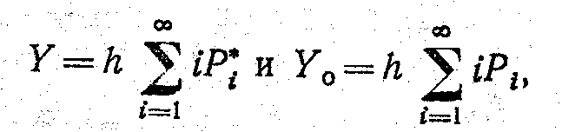
где — среднее время одного занятия, а Р;, Р;" — вероятности занятия ( соединительных путей в коммутационной системе из их общего числа соответственно V и V*(V*=o0). За. единицу измерения интенсивности телефонной нагрузки принят эрланг. Один Эрланг (Эрл) — это такая интенсивность нагрузки, при которой в течение одного часа будет обслужена нагрузка в одно часозанятие (1 Эрл=1 ч-зан./ч). Для упрощения расчетных формул среднее время одного занятия принимают за единицу времени, так называемую условную единицу времени (усл. ед. вр.). В общем случае, .как следует из выражен~и~ (3.1~), интенсивность нагрузки, выраженная в эрлангах, равна среднему числу одновременных занятий в течение определенного промежутка времени.

10 Простейший поток вызовов. Формула Пуассона.
Простейший поток телефонных вызовов и его свойства. Случайный поток телефонных вызовов, обладающий одновременно свойствами стационарности, одинарности и отсутствия последействия, называется простейшим потоком телефонных вызовов или просто простейшим потоком.
Для полного определения случайного потока вызовов достаточно знать, какова будет вёроятность того что за промежуток. времени [0; t1) поступит k1 вызовов, за промежуток времени [0; t2) поступит k2 вызовов и т. д., т.е. если будут известны для любой группы k1, k2, ..., kп вызовов и положительных моментов времени t1, t2, ......, ,tп вероятности их поступления Р1(0;t1); Р2(0;t2); ...; Pn(0;tn ) или для любого произвольного промежутка времени [t0, t0+t) будет известна вероятность поступления ровно k вызовов — функция распределения Pk (t0,t0+t),. где t0>0 и 0<k<oo. Определим функцию распределения для простейшего потока. Учитывая свойство его стационарности, очевидно, достаточно определить распределение вида Рk(t). С этой целью рассмотрим поступление ровно k вызовов за два соседних промежутка времени t+dt Это возможно несколькими способами. Например, если за промежуток времени t поступит k вызовов, а за промежуток, dt — 0 вызовов, или если за промежуток t поступит (k — 1) вызовов, а за оставшееся время dt — один вызов, или если за время t — (k — 2) вызовов, а за отрезок dt — два вызова и т. д. Вплоть до 0 вызовов за первый промежуток времени t и k вызовов за оставшееся время, т. е. поступление вызовов может произойти. k+1 несовместимыми способами. Вероятность поступления вызовов за промежуток времени dt из-за отсутствия последействия у потока не зависит от вероятности их поступления за предшествующий промежуток времени t. Поэтому, воспользовавшись формулой полной вероятности. Имеем
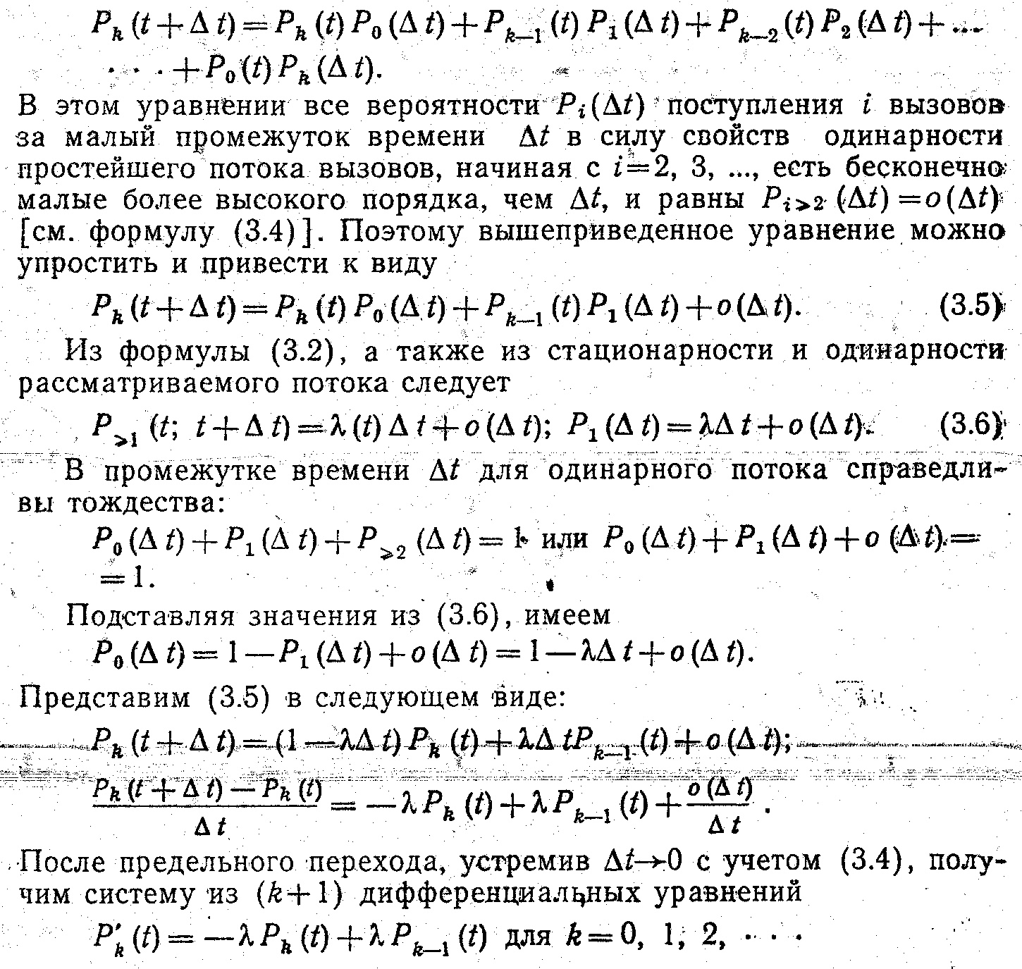
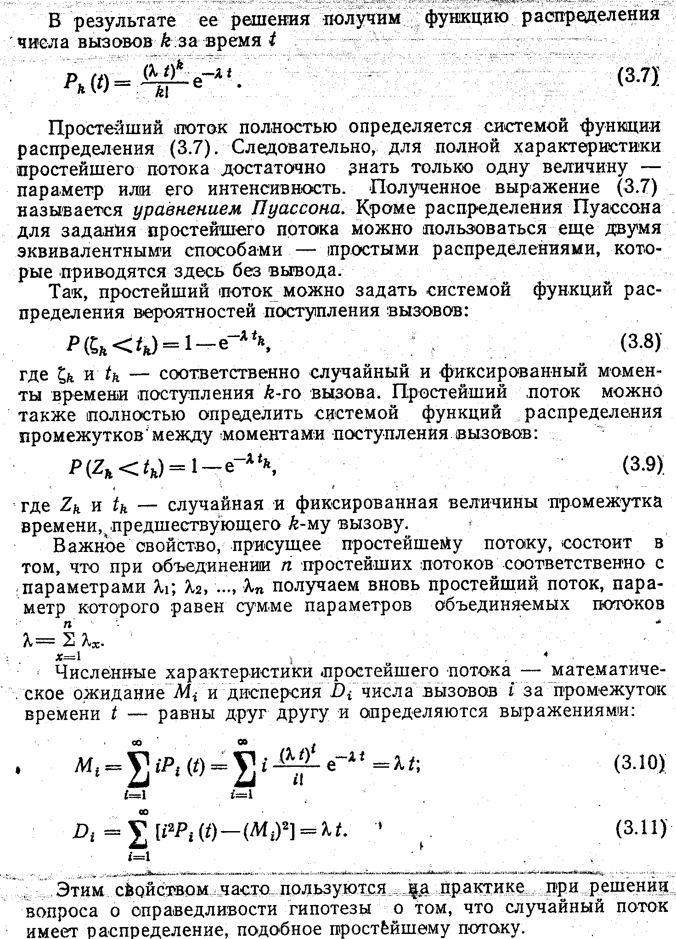

13 Принцип действия телефонного аппарата
Для правильной работы АТС дисковый номеронабиратель ННД должен обеспечивать стабильность посылки импульсов с частотой f=1/T=10±1 имп/с и постоянное соотношение между временем размыкания tp и временем замыкания tз импульсного контакта (T=tp+tз=100 мс). Отношение этих величин k=tp/tз называется импульсным коэффициентом. Для дисковых номеронабирателей импульсный коэффициент принят равным k=1.6 (tp~61,5мc и tз~38,5 мс) с допустимыми отклонениями в пределах от 1,4 до 1,7. Минимальное межсерийное время ННД составляет 500 мс. На рис. показана временная диаграмма работы импульсных контактов ННД при наборе двузначного номера 31.
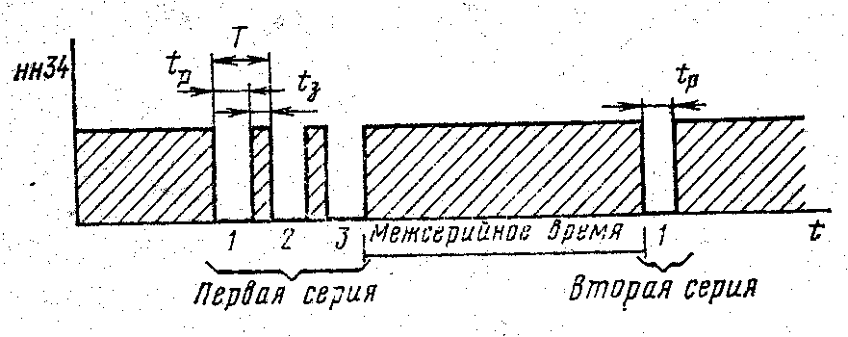
Кнопочный номеронабиратель ННК обеспечивает ввод адресной информации при нажатии кнопок при этом адресная информация из ТА на АТС может передаваться различными способами, нaибoлee распространенными из которых являются импульсный и чacтотный. В первом случае информация о номере передается в виде серий импульсов постоянного тока, а во втором –каждая из цифр передается сигналами, образованными токами различных частот.

16,19 Ступени линейного, группового и предварителного искания.
Чтобы обеспечить возможность подключения любой абонентской линии к любому из свободных ЛИ, в состав оборудования АТС вводят ступень предварительного искания. В этом случае каждая абонентская линия соединяется на станции со щетками шагового искателя малой емкости, выполняющего функции предварительного искателя (рис. 3.6). Этот искатель называется предыскателем (ПИ). Числи ПИ равно числу абонентских линий. Выходы контактного поля, имеющие одинаковые номера у всех ПИ, запараллеливаются и к ним подключаются щетки линейных искателей, являющихся приборами, представляемыми абонентам только на время установления соединения и разговора. В качестве линейных искателей используются ДШИ, в поле которых включаются линии всех абонентов.
При вызове абонентом станции щетки закрепленного заданное движение, т. е. движение, не управляемое непосредственно абонентом. Процесс отыскания пинии в этом случае называется свободным исканием. Поскольку свободное искание осуществляется до набора номера, т. е. перед началом поиска линии вызываемого абонента, то поэтому его называют предварительным исканием или предысканием. Щетки ПИ остановятся на выходе к свободному ЛИ, и в аппарат вызывающего абонента из линейного искателя через схему ПИ будет послан сигнал ответа станции, приглашающий абонента к набору номера.
Наиболее рациональным путем создания ATС любой необходимой емкости при заданной емкости искателя или соединителя является применение группообразования. Сущность группообразования состоит в том, что общая емкость АТС делится на группы, емкость которых равна емкости контактного поля ЛИ, а между ступенями ПИ и ЛИ вводятся дополнительная ступень группового искания ГИ. Назначение этой ступени является выбор группы, в которой находится линия вызываемого абонента. В качестве групповых искателей используются такие же коммутационные приборы что и для ступени линейного искания.
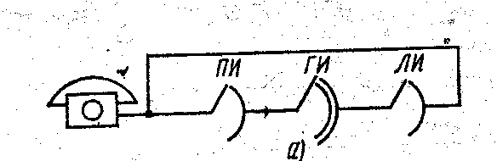

14 Нормы качества обслуживания на телефонных сетях.
В системах телефонной коммутации находят применение две основные дисциплины обслуживания телефонных вызовов без потерь и с потерями, телефонного сообщения. при oбслуживании без потерь всем поступившим вызовам немедленно предocтавляeтся требуемое соединение. Реальные коммутационные системы в большинстве случаев по экономическим соображениям проектируются в режиме с потерями сообщения. Различают явные и условные потери телефонного сообщения.
Обслуживание с явными потерями телефонного сообщения предполагает, что вызов и связанное с ним сообщение при получении отказа в немедленном установлении соединения полностью теряются и больше на обслуживание не поступают.
Обслуживание с условными потерями телефонного сообщения предполагает, что сообщение, поступающее 'в момент занятости соединительных путей коммутационнoй системы не пропадает, но задерживается обслуживание несущего это сообщение вызова. По способу обслуживания задержанных вызовов возможно подразделение на обслуживание с ожиданием и с повторными вызовами. При обслуживании с ,ожиданием задержанные вызовы ставятся в очередь и о6служиваются по мере освобождения соединительных путей ( «пассивное» ожидание) при обслуживании с повторными вызовами, вызовы, поступившие в момент занятости соединительных путей, повторяются через случайные или фиксированные промежутки времени ДО получения трбуемого соединения «активная» очередь).
Для оценки качества обслуживания телефонных вызовов с явными потерями сообщения используют один из трех ВИДОВ потерь сообщения: потери по вызовам Pв, потери по времени Pt и потери по нагрузке Pн. Потери сообщения являются случайной величиной при расчетах обычно оперируют с их первыми моментами- вероятностью потерь.
Вероятность потерь по вызовам Рв есть отношение мат ожиданий числа потерянных и общего числа поступивших телефонных вызовоз за рассматриваемый промежуток времени или для стационарных потоков отнoшение их интенсивностей иначе говоря, это доля вызовов, обслуживание кoторых заканчивается отказом в установлении соединения из-за отсутствия в этот момент на том или ином участке соединительного тракта свободного соединительного пути.
Вероятность потерь по времени Рt есть oтнoшение промежутка времени, в течение которого телефонный вызов не может быть обслужен, к величине всего кoнтрoлируемoго промежутка времени. Другими словами, это вероятность занятия всех доступных данному источнику сoединительных путей.
Вероятность потерь по нагрузке Рн есть отношение потерянной нагрузки к поступившей за рассматриваемый промежуток времени или отношение их интенсивностей для стационарных потокoв.
Для оценки качества обслуживания телефонных вызовов с ожиданием чаще всего пользуются (обычно в совокупности) cлeдующими характеристиками: вероятностью ожидания поступившего вызова Р(>0), определяемой как отношение математических ожиданий. числа задержанных к общему числу поступивших вызовов за рассматриваемый промежуток времени или отношение их интенсивностей для стационарных потоков; очевидно что Р(>0)=1-Р( =О) , где Р( = 0) -вероятность обслуживания вызова без ожидания;
Вероятностью условных потерь, под которой понимают верoятнoсть ожидания P(>t) свыше допустимого времени ожидания t для поступившего вызова, определяемую как отношение математических ожиданий числа задержанных вызовов свыше времени t
к общему числу поступивших вызовов за рассматриваемый промежуток времени или за единицу времени для стационарных потоков другими словами, под условными потерями понимают долю вызовов, обслуженных с ожиданием свыше некоторого наперед заданного времени t;
Средним временем ожидания по отношению ко всем поступившим вызовам или по отношению только задержанным вызова. В случае стационарности потока они равны.
Характеристики качества обслуживания влияют на пропускную способность коммутационной системы. Под пропускной способностью кoммутациoннoй системы понимают интенсивность обслуженной этой системой нагрузки при заданнoм качестве oбслуживания.

20 Системы нумерации на местных, внутризоновых, междугородних сетях.
Нумерация абонентов пятизначная. Первый знак абонентского номера опре деляет районную ATC и называется кодом PATC. При числе районных ATC не свыше восьми такими знаками могут быть 1, 2, 3, 4, 5, 6, 7 и 9. Знак 0 отводится для вызова специальных служб, поэтому он не может быть использован в качестве кода для РАТС. Цифра 8 отводится для выхода на МТС при автоматизации междугородной связи. Последние четыре цифры абонентского номера служат для определения линии абонента внутри каждой районной АТС. Следовательно, при пятизначной нумерации можно организовать на ГТС независимо от используемой:коммутационного оборудования, лишь восемь районных АТС.
Чтобы увеличить количество РАТС, необходимо ввести шестизначную нумерацию. Тогда для определения РАТС будут использоваться первые две цифры абонентского номера, что позволит увеличить количество РАТС до восьмидесяти.
При переходе к шестизначной нумерации временно на ГТС применяют смешанную нумерацию — пятизначную и шестизначную. В этом случае для одних .станций код будет однозначный, для других двузначный.

25 Принципы построения управляющих устройств систем коммутации и их классификация
В состав ПУУ входят следующие устройства: определители ОП и сканирующие устройства СУ, следящие за состоянием линий и комплектов; маркеры, управляющие приборами коммутационного поля УУКП; устройства, управляющие комплектами УУК; распределители сигналов РС, определяющие порядок и моменты передачи сигналов в линии.
Периферийные управляющие устройства могут быть Пассивными или активными. Пассивные ПУУ работают полностью под управлением центрального процессора, получая от него команды. Они не производят никаких логических' операций. Активные ПУУ осуществляют по командам центрального процессора определенные логические действия. в некоторых случаях активные ПУУ полностью обслуживают телефонные и периферийные блоки и обращаются к центральному процессору только для обмена информацией. при этом центральный процессор выполняет лишь основные функции управления, а различные вспомогательные функции реализуются активными ПУУ. Основное достоинство активных ПУУ связано с возможностью снижения требований к центральным процессорам, что повышает их производительность.
Сканирующие устройства (сканеры) производят поочередный осмотр (развертку) абонентских и соединительных линий и определяют их состояние. принцип действия сканера заключается в том, что к каждой линии подключается чувствительный элемент (вентиль), который в зависимости от состояния линии (замкнут или разомкнут шлейф линии) открыт или закрыт и, следовательно, пропускает или не пропускает импульсы тока. Импульсы следуют в определенной очередности, и положение импульса oпpeдeляет номер линии.
Маркеры, используемые в коммутационном поле, подготавливают цепь для включения приборов в точках коммутации. Структура маркера зависит от построения КП.

26 Система сигнализации ОКС №7 МСЭ.
В системе используются сигнальные единицы переменной длины (рнс. 5.7,а). сообщение начинается специальным байтом (флагом), который представляет собой .восьмибитовую комбинацию (01111110). В следующем байте передаются номер последнего принятого сообщения (обратный циклический номер ОЦН) и указание, требуется или нет повторение (обратный бит-индикатор ОБИ). В третьем байте передается номер передаваемого сообщения (прямой циклический номер ПЦН) и указывается, передается ли сообщение впервые или идет повторная передача (прямой бит — индикатор ПБИ) В четвертом байте указывается длинна сообщения в байтах (индикатор длины ИД). Для ИД отведено 6 бит, остальные 2 бита являются резервными. В пятом байте 4 бита указывают систему использования сообщения СИ (телефонная. передача данных и т. п. и 4 бита остаются в резерве. Следующие байты, начиная с шестого соодержат сигнальную информацию. В конце сообщения передается два байта проверочных разрядов, которые, определяются порождающим полиномом x^16+х^12 +x^5+1. Длина СЕ определяется содержанием, передаваемой сигнальной информацией и является переменной.
Сигнальные единицы разделяются на «значащие» и «пустые», или, незначащие. Признаком пустой, или незначащей, сигнальной единицы является отсутствие сигнальной информации, что соответствует значению индикатора длины равного нулю. Начало и конец сигнальной единицы определяются флагом.
Заключающий флаг может служить начинающим флагом' для новой сигнальной единицы.
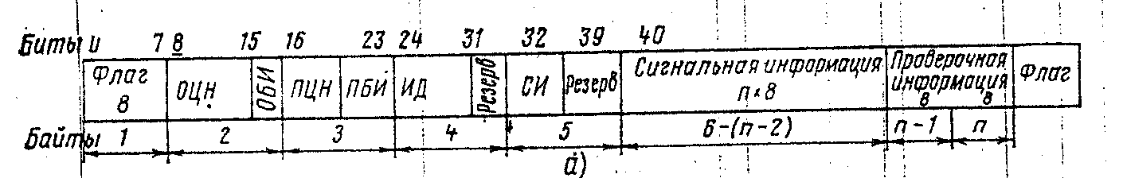

28Принципы построения интегральных цифровых сетей связи.
Основная особенность интегральной сети -это наличие потоков речевой и неречевой информации в одной и той же сети. в сети возможно установление коммутируемых с помощью коммутации каналов пакетов и некоммутируемых соединений. Скорость передачи информации по цифровым каналам может быть различной, но все они должны быть совместимы с основным цифровым каналом со скоростью передачи 64 кбит/c.
В интегральной сети будет передаваться информация, обеспечивающая управление и эксплуатацию с учетом особенностей различных видов связи. В случае недостаточности имеющейся информации при организации новых видов. связи требуемая информация может быть введена или в устройства сети или в терминал пользователя.
Общие требования, предъявляемые к интегральной сети, сводятся в основном к следующему: подобно телефонной сети она должна быть открытой глобальной; по стоимости более эффективной, чем совокупность существующих сетей, и в отличие от существующих сетей должна обеспечивать одновременную (параллельную) передачу к абоненту различных видов информации, все виды связи с помощью одного терминала, установление соединений к одному абоненту для различных видов связи по одному нoмеру, значительно большую скорость установления coeдинeния и пepeдачи информации.
Повышенные требования предьявляются к скорости установления соединений и передачи нетелефонной информации.
В соответствен с двумя видами цифровых ПОТОКОВ в интегральной сети -. Потока информации пользователя и потока управляющей информации-МККТТ рекомендует использовать на сети два типа каналов: каналы, по которым не передается сигнальная или управляющая информация для работы в режиме коммутации каналов; -каналы, по которым передается сигнальная или управляющая информация.
К первому типу относятся каналы В и Н, ко второму D и Е. Основным каналам передачи (каналом В) для интегральной сети является канал ИКМ со скоростью передачи 64 кбит/с, названный В. По нему пользователю передается любая информация без помех и нарушений. Канал В может работать в режиме коммутации каналов или пакетов.
Каналы Н имеются двух ТИПОВ: Но и H1. В канале Но обеспечивается скорость передачи 384 кбит/с, а в канале H1- 1536 или 1920 кбит/с.
В сигнальных каналах передается сигнальная и управляющая информация (типа s) для работы в режиме коммутации каналов, но ,могут передаваться 1"акже телеметрическая информация (типа t) и пакеты данных (тип р).
Канал D работает в режиме коммутации пакетов со скоростью передачи 16 или 64 кбит/с. В нем передается в основном информация S, но может передаваться н информация типов t и р. Канал типа D организуется на абонентских линиях.
Канал Е со скоростью, передачи 64 кбит/с используется для межстанционной общеканальной сигнализации.
В интегральной сети возможна коммутация как каналов, так и пакетов. Коммутируется основной цифровой канал со скоростью передачи 64 кбит/с. При необходимости коммутации каналов с меньшей скоростью передачи они объединяются (мультиплексируются) в основной канал В, коммутируются, а затем разъединяются (демультиилексируются). Одновременно могут коммутироваться п цифровых каналов, где п=1, ..., 24 или 1, ,.., 32, что обеспечивает коммутацию цифровых потоков со скоростью передачи до 2,048 Мбит/с. Для коммутации цифровых потоков с большей скоростью передачи строятся сверхширокополосные сети связи.
На основе этих особенностей могут быть организованы: соединения с коммутацией каналов под Управлением сигнализации по OКС; Связь с пакетной коммутацией по каналам В, Н, D и Е; сигнализация между пользователями и основными устройствами сети, например с информационными системами и базами данных: сигнализация между пользователями из конца в конец, позволяющий изменить вид связи без изменения установленного соединения; сочетания различных видов связей.

30 Этапы цифровизации сетей, семиуровневая модель взаимодействия открытых систем.
При преобразовании существующей сети в ISDN мощно различить две основные стратегии внедрения: с помощью наложенной ceти и с помощью островов [3.19].
Согласно стратегии наложенной сети целью внедрения уже в начальной фазе предоставление новой техники с покрытием всей территории при ограниченном объеме новых сетевых устройств. при этом в подходящих местах сети устанавливаются новые станции коммутации, которые соединяются исключительно цифровыми системами передачи и обмениваются связанной с коммутацией информацией через систему сигнализации N 7. Сопряжение с существующей сетью реализуется как можно меньшим числом устройств сопряжения сетей для обеспечения малых расходов на устройства преобразования, например на аналого-цифровые преобразователи и согласующие устройства. Соединения абонентов ISDN с абонентами существующей сети проходят максимально возможный путь в ISDN, а в обратном направлении, напротив, переходят в ISDN в ближайшем устройстве сопряжения (рис, 3.12) , Наряду с полной заменой КС включение новой коммутационной техники может производится также путем увеличения емкости КС, которое прежде всего иcпoльзyeтся для удовлетворения потребностей АЛ ISDN.
Недостатками наложенной сети являются плохое на первых этапах использование пучка линии наложенной сети, ограниченные возможности выбора пути для трафика, а также проблемы эксплуатации и технического обслуживания, так как эксплуатация и техническое обслуживание относительно тонкой, широко распределенной сети должны производится со стороны центров существующей сети.
Отличительной чертой решения с помощью островов является концентрация введения новых сетевых компонентов в определенном районе и возможность осуществления перестройки сети только внутри этого района до внедрения новой техники передачи и коммутации ив других районах. Концепция решения с помощью островов 'носит скорее теоретический, чем практический характер так как даже внутри ограниченного района почти одновременная и почти полная замена существующей сети представляется в общем случае нереальной. Кроме того, при такой стратегии внедрения абоненты одного региона будут иметь преимущества перед остальными абонентами.
Для интегральной сети принята модель взаимодействия, содержащая семь уровней (рис. 5.21).
Высшим является прикладной уровень. Он обеспечивает выполнение всех информационно - вычислительных процессов, предоставляемых сетью пользователю и администрации.
Представительный уровень выполняет функции преобразования информации в виды, пригодные для ее представления прикладным процессам.
Сеансовый уровень обеспечивает организацию сеансов связи между прикладными процессами.
Транспортный уровень обеспечивает передачу информации между объектами сеансового уровня.
Сетевой уровень осуществляет маршрутизацию и коммутацию соединений между транспортными объектами..
Канальный уровень выполняют функции установления, поддержания и разъединения канальных соединении.
Физический уровень обеспечивает физические, функциональные и процедурные характеристики физических соединений.
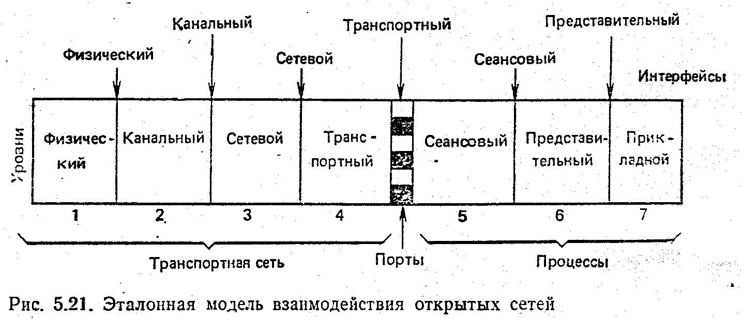
Первые четыре уровня определяют транспортную сеть, а три последних процессы. Транспортная сеть обеспечивает передачу информации между процессами [12, 20, 21]. Связь процессов с транспортной сетью, т. е. сеансового уровня с транспортным, осуществляется через порты.
Каждый уровень делится на объекты. Набор правил взаимодействия объектов одного уровня друг с другом называют протоколом. Связь между двумя соседними уровнями осуществляется через интерфейс. Точки через которые происходит взаимодействие, называют точками доступа.
Разделение программного обеспечения на уровни и объекты позволяет независимо строить и изменять программы и протоколы, согласовывая их только в интерфейсах.

31 Пространственная и временная коммутация цифровых каналов
Простейшим устройством, используемым для временной цифровой коммутации, является запоминающее устройство. Импульсы кодовых слов из входящих цифровых потоков записываются последовательно в ячейки ЗУ (рис. 2.23,а) .импульсы каждого кодового слова во входящем цифровом потоке имеют в ЗУ определенную ячейку. в требуемые моменты эти слова считываются и передаются в исходящий цифровой канал. Кодовые слова И3 входящих цифровых каналов записываются в ячейки в строгом порядке их поступления, а считывание осуществляется ,в любом временном положении. поэтому запись может быть циклической и производиться через распределитель сигналов РС пОД управлением последовательного счетчика ПС, а считывание осуществляется с произвольным доступом под управлением управляющего запоминающего устройства УЗУ. Если к ЗУ подключено одинаковое число входящих и исходящих цифровых каналов и внутри ЗУ нет блокировок, то такой временной соединитель работает без блокировок. в соединителе осуществляется изменение (сдвиг) временных положений.
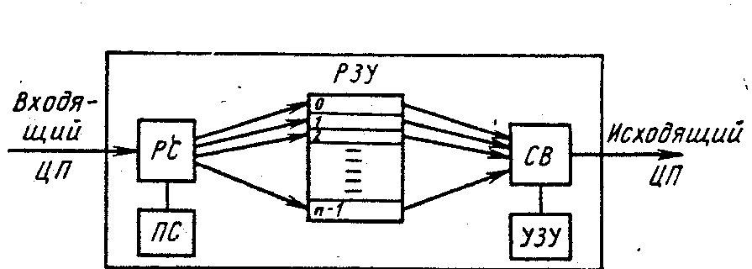
Для увеличения емкости коммутационного поля вводятся одна или несколько ступеней пространственной коммутации. Пространственные соединители строятся на электронных контактах. Электронный контакт представляет собой логическую схему ЛС, принцип действия которой заключается в следующем (рис. 2.25). Биты речевой ,информации поступают на вход ЛС. в управляющее запоминающее устройство УЗУ записывается информация об одном или ,нескольких номерах временных ,каналов, информация которых должна коммутироваться через данный контакт. Управляющее запоминающее устройство в соответствующих временных положениях выдает управляющие импульсы на ЛС. Кроме тoгo, на ЛС поступают синхронизирующие импульсы от станционного синхронизирующего устройства СУ. Поступивший на вход лс !импульс может пройти на выход только в том случае, если в это же время поступили импульсы управления и синхронизации. В данном случае ЛС выполняет ,функции ранее рассмотренного электронного ,контакта. Подобно электронным контактам ЛС могут собираться в коммутационные матрицы -пространственные соединители- и управляться аналогично тому, K~K это указано для ЭК.
В цифровых АТС большой емкости пространственное КП может <:одержать ДО четырех звеньев. в 3веньях пространственной коммутации возможны внутренние блокировки из-за несовпадения временных положений коммутируемых каналов.

32Концепция ЦСИС. Коммутация в узкополосной ЦСИС.
Расширенные возможности связи в ISDN приводят к более сложному пО сравнению с цифровой телефонной сетью подключению абонента в оконечные КС и к дополнительным требованиям по управлению установлением и разрушением соединения ( см. разд. 4.3.5) .к важным задачам схемы абонентского доступа относят разделение цифрового потока 144 кбит/с на два по 64 кбит/с и один 16 кбит/с, а также раздельную обработку двух потоков 64 кбит/с. так как последние могут коммутироваться в различных направлениях и пригодны для различных служб. Во время существования соединения должны быть обеспечены возможности подключения второго канала 64 кбит/с, а внутри канала- изменения вида службы, а значит, осуществления абонентской сигнализации. в этом ISDN отличается от телефонной сети, в которой во время существования соединения передаются только информация об оплате и сигналы для прекращения соединения. Кроме того, ISDN позволяет пoдключaть несколько оконечных устройств к одной АЛ, которой присвоен только один номер. Это требует при входящем вызове перед приключением сначала осуществить обмен сообщениями между оконечной КС и оконечной установкой, а при известных обстоятельствах и между оконечными установками по обоим концам соединения, чтобы иметь возможность определить, к какому из оконечных устройств следует направить поступивший вызов. Расширенные возможности связи в ISDN приводят к более сложному по сравнению с цифровой телефонной сетью подключению абонента в оконечные КС и к дополнительным требованиям по управлению установлением и разрушением соединения ( см. разд. .4.3.5) .к важным задачам схемы абонентского доступа относят разделение цифрового потока 144 кбит/с на два пО 64 кбит/с и один 16 кбит/с, а также раздельную обработку двух потоков 64 кбит/с. так как последние могут коммутироваться в различных направлениях и пригодны для различных служб.. Во время существования соединения должны быть обеспечены возможности подключения второго канала 64 кбит/с, а внутри канала- изменения вида службы, а значит, осуществления абонентской сигнализации. в этом ISDN отличается от телефонной сети, в которой во время существования соединения передаются только информация об оплате и сигналы для прекращения соединения. Кроме того, ISDN позволяет подключать несколько оконечных устройств к одной АЛ, которой присвоен только один номер. Это требует при входящем вызове перед проключением сначала осуществить обмен сообщениями между оконечной КС и оконечной установкой, а при известных обстоятельствах и между оконечными установками по обоим концам соединения, чтобы иметь возможность определить, к какому из оконечных устройств следует направить поступивший вызов.

36 Коммутация в широкополосной ЦСИС.
Описанный принцип полной интеграции пригоден и для перестроения коммутационного оборудования узкополосной ISDN со скоростью передачи 64 кбит/с на следующем этапе ввода для использования' в широкополосной. ISDN (broad band —. ВВ) рис. 6.2 и 6.3. Сюда относятся прежде всего следующие части КС ISDN (см. разд. 6.2 [6.29]): абонентское окончание для оптического кабеля вместо абонентского окончания для двухпроводной абонентской линии коммутационное поле, которое должно дополняться соответствующими мощными устройствами проключения (около 30 Мбит/с и 140 Мбит/с) .

37 Построение абонентского интерфейса в цифровых системах коммутации. Функции BORSHT.
В А ТСЭ для зашиты от -линейных влияний контакты коммутационного поля гальванически отделяются от линий линейными трансформаторами, которые устанавливаются в АК (см. рис. 1.28-1.30). при этом возникает ряд сложных вопросов, решение которых связано с усложнением АК. к таким вопросам относятся электропитание микрофонов телефонных аппаратов, посылка вызова в телефонный аппарат, контроль состояния линии, испытание линии, защита электронных ,контактов КП от токов и напряжений и создание четырехпроходного, в частности цифрового, тракта передачи.
Выполнение рассмотренных требований приводит к созданию громоздких и дорогостоящих АК. что значительно усложняет и удорожает оборудование АТСЭ. Для упрощения АК на электронных станциях с пространственной коммутацией разрабатываются более мощные высоковольтные коммутационные приборы, позволяющие передавать вызывной и постоянные токи через КП, а по возможности и подключать эти приборы непосредственно к линиям. Для цифровых АТС разрабатываются большие интегральные схемы, содержащие кодеки, дифференциальные схемы и другие устройства, необходимые для построения АК. Непрерывное снижения стоимости интегральных схем может привести, к построению АК приемлемой стоимости.
Рассмотренная проблема построения АК в А ТСЭ получила в англоязычной литературе название BORSCHT по начальным буквам рассмотренных вопросов (Battery feed -электропитание, Overvoltage -высокое напряжение, Ringing -.посылка вызова. Supervision- контроль, Coding -кодирование, Hybrid -дифференциальная система, Testing -,испытание).
Успехи в создании БИС и СБИС позволили решить проблему построения АК. Разработаны высоковольтные электронные элементы. Созданы соответствующие :БИС и СБИС, позволяющие построить абонентские комплекты для включения как аналоговых, так и цифровых АЛ.

38 Понятие об интеллектуальных сетях:

Понятие интеллектуальной сети (Intelligent Network) или IN тесно связано с предоставлением пользователям коммутируемой телекоммуникационной сети расширенного и постоянно совершенствующегося набора услуг. Цель идеи IN состоит в отделении процесса традиционной коммутации вызовов от процесса введения новых услуг. Для этого необходимо иметь определенные интерфейсы между коммутаторами сети и специальным устройством, называемым "интеллектуальной надстройкой", "интеллектуальной платформой" или "платформой IN", и определение типов данных, передаваемых по ним. Модернизация услуг в этом случае производится лишь модернизацией программного обеспечения "платформы IN". Это позволяет быстро и экономично внедрять на существующих сетях любые услуги вне зависимости от производителей коммутационного оборудования. В узле управления услугами SCP(Service Control Point) содержится основной "интеллект" в виде определенных запрограммированных алгоритмов оказания услуг и набора различных баз данных. Узел коммутации услуг (SSP - Service Switching Point) распознает вызовы к IN, поступающие от сети общего пользования, и направляет их в SCP для обработки, являясь интерфейсом к "платформе IN". "Платформа IN" может содержать и несколько SCP и SSP. Система управления услугами SMS (Service Management System) может вводить новые услуги, корректировать старые, в ней хранятся данные о всех оказываемых услугах, об абонентах и их допуске к определенным услугам, а также оригиналы всех программ обслуживания. В данном случае сеть общего пользования и "платформа IN" могут развиваться независимо друг от друга, а на первый план выходит задача разработки интерфейса между ними. Обмен информацией между узлами "платформы IN" производится в идеальном случае с помощью интерфейса SS7, который применяется на цифровых телефонных сетях для сигнализации (у нас пока не применяется). Это высокоскоростная сеть с коммутацией пакетов, параллельная обычной сети передачи речи и данных, которая обеспечивает передачу сигнальной информации в режиме, ориентированном на соединение, и в режиме транзакций (не ориентированном на соединение), что и позволяет предоставлять различные услуги. Ведется работа по стандартизации следующих наборов CS-2 и CS-3. Помимо этого существуют стандарты компании Bell Communications Research, где интеллектуальная сеть называется AIN (Advanced Intelligent Network). По-видимому, эти стандарты будут со временем объединены, как того вскоре потребует развитие сетей связи, IN поддерживает телефонные сети общего пользования, сети подвижной радиотелефонной связи, сети передачи данных и др., а также широкий спектр услуг, включая (но не ограничиваясь этим) все существующие и будущие услуги узкополосной N-ISDN и широкополосной B-ISDN. Оператор IN стремится оправдать ожидания пользователей в отношении информационных услуг и обязан решить на этом пути целый ряд задач. При этом надо учитывать, что, как говорится, разные пользователи к разным услугам относятся по-разному: деловые абоненты используют услуги для повышения производительности и уменьшения затрат; квартирные абоненты предпочитают услуги для домашних развлечений и доступ к различным базам данных и компьютерам; шпионов больше интересуют одни специфические базы данных, коллекционеров - другие; маньяков - третьи и т.д. Все это вместе с предполагаемыми последствиями оператору сети необходимо продумать заранее. В Связи с этим подходы к реализации IN могут быть различными, начиная от создания интеллектуального узла с централизованным набором функций до распределения "интеллекта" между несколькими узлами коммутации. При предложении оператором услуги, ее пользователи не обязательно должны принадлежать одной сети. Поэтому необходимы соответствующие договоренности, между различными операторами сетей. Услуги IN должны иметь одинаковую достоверность и надежность доставки, а также не должны нарушать режим работы сети общего пользования. Одновременно должна обеспечиваться конфиденциальность информации, недоступность индивидуального PIN-кода, персональных записей и счетов. Серьезной проблемой является появление "запаздываний" при установлении связи в процессе предоставления сложной услуги. Вызывается это большим числом транзакций между узлами SSP и SCP, а решается применением более "быстрых" систем передачи и более мощных процессоров.
Таким образом, интеллектуальная сеть предлагает новый подход к организации телекоммуникационной сети в целом, а также к созданию новых услуг для абонентов.

30 (Доп)Семиуровневая модель
В начале 80-х годов была разработана модель взаимодействия открытых систем (OSI). В этой модели средства взаимодействия делятся на 7 уровней: прикладной, представительный, сеансовый, транспортный, сетевой, канальный и физический. Каждый уровень выполняет только одну определенную функцию.
Прикладной уровень – это набор разнообразных протоколов, с помощью которых пользователи сети получают доступ к различным ресурсам (принтеры, web-страницы, другие компьютеры). Единица данных которой оперирует прикладной уровень называется сообщением.
Представительный уровень – имеет дело с формой представления передаваемой по сети информации, не меняя при этом ее содержания.
Сеансовый уровень – обеспечивает управление взаимодействием: фиксирует какая из сторон является активной в настоящий момент, предоставляет средства синхронизации.
Транспортный уровень – обеспечивает передачу данных с требуемой степенью надежности. Модель OSI определяет пять классов сервиса предоставляемых транспортным уровнем. Виды сервиса отличаются качеством предоставляемых услуг: срочностью, возможностью восстановления прерванной связи, способностью к обнаружению и исправлению ошибок передачи, таких как искажения, потеря и дублирование пакетов.
Сетевой уровень – служит для образования единой транспортной системы, объединяющей несколько сетей.
На сетевом уровне под термином сеть понимается совокупность компьютеров, соединенных между собой по определенной топологии (кольцо, звезда и др.) Сети соединяются между собой устройствами называемыми маршрутизаторами
Сообщения сетевого уровня принято называть пакетами.
Канальный уровень – первой задачей канального уровня является проверка доступности среды передачи, вторая задача – реализации механизмов обнаружения и коррекции ошибок. Для этого на канальном уровне биты группируются в наборы называемые кадрами. Канальный уровень обеспечивает корректность передачи каждого кадра, помещая специальную последовательность битов в начало и конец кадра для его выделения.

Физический уровень – имеет дело с передачей битов по физическим каналам связи, таким например, как коаксиальный кабель, витая пара, оптоволоконный кабель и др. К этому уровню имеют отношение характеристики физических сред передачи данных, такие как полоса пропускания, помехозащищенность, волновое сопротивление и др. На этом же уровне определяются характеристики электрических сигналов, например крутизна фронтов импульсов, уровни напряжения или тока передаваемого сигнала, тип кодирования, скорость передачи.

